Міністерство освіти та науки України
Луцький національний технічний університет

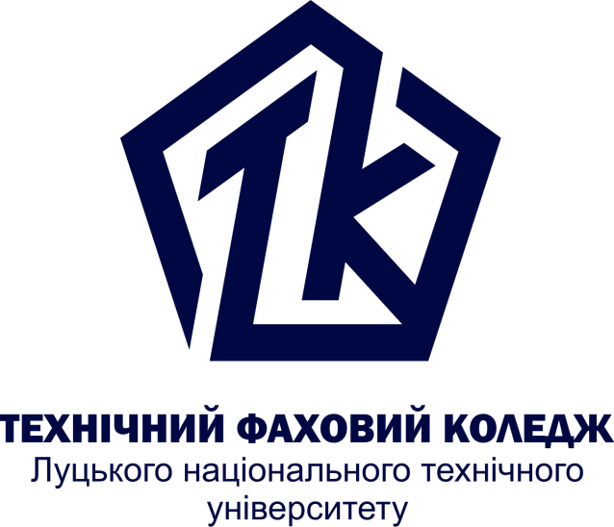

ОСНОВИ
ФОРМОУТВОРЕННЯ ТА КОНСТРУЮВАННЯ

Конспект лекцій для здобувачів
фахової передвищої освіти
освітньо-професійної програми «Дизайн»
галузі знань 02 Культура та мистецтво
спеціальності 022 Дизайн
денної форми навчання

Луцьк 2022
УДК 72.012(075.8)
С __
До друку Голова НМР ЛНТУ________________ Оксана ЛЯШЕНКО
(підпис)

Електронна копія друкованого видання передана для внесення в репозитарій ЛНТУ
Директор бібліотеки ________________ Світлана БАКУМЕНКО
(підпис)

Електронна копія друкованого видання передана для внесення в репозитарій ТФК ЛНТУ
Бібліотекар ________________ Валентина КАЗМІРЧУК
(підпис)

Рекомендовано до видання Навчально-методичною радою ТФК ЛНТУ, протокол № ___ від «____» _____________ 202__ року.
Голова НМР ________________ Світлана БУСНЮК
(підпис)

Розглянуто і схвалено на засіданні випускової циклової комісії Технології швейного виробництва та Дизайн ТФК ЛНТУ,
протокол №___ від «___» ____________ 202__ року.
Голова ВЦК ________________ Олеся ДАЦЕНКО
(підпис)

Укладач: | ________________  (підпис) | Наталія СТАДНЮК, старший викладач, спеціаліст І категорії, викладач ТФК ЛНТУ
Рецензент: | ________________  (підпис) | Юлія БОНДАРЧУК, кандидат мистецтвознавства, доцент кафедри архітектури та дизайну ЛНТУ

С __ | Основи формоутворення та конструювання : конспект лекцій для здобувачів фахової передвищої освіти освітньо-професійної програми «Дизайн» спеціальності 022 Дизайн галузі знань 02 Культура та мистецтво денної форми навчання / уклад. Стаднюк Н.В. Луцьк: ТФК ЛНТУ, 2022. 80с.

Конспект лекцій з дисципліни «Основи формоутворення та конструювання» викладений у чотирьох темах. Розглянуті питання формоутворення та конструювання об’єктів дизайну. Призначений для здобувачів фахової передвищої освіти спеціальності 022 Дизайн освітньо-професійної програми «Дизайн».
© Н.В.Стаднюк, 2022
ЗМІСТ
ПОЯСНЮВАЛЬНА ЗАПИСКА ………………………………………………..4
ТЕМА 1. Формоутворення в дизайн-проектуванні 6
1. 1. Роль формоутворення у проектуванні 6
1. 2. Основні способи формоутворення 10
1. 3. Способи організації та моделювання форми 18
1. 4. Засоби моделювання та конструювання об'єктів 23
1. 5. Конструкційні матеріали та засоби формоутворення 28
ТЕМА 2. Технологія створення та конструювання дизайн-об’єктів 33
2. 1. Етапи дизайн-проектування та конструювання виробу 33
2. 2. Вимоги та властивості дизайнерських виробів 39
2. 3. Ергономічні дослідження при проектуванні дизайн-об’єкту 45
ТЕМА 3. Основи формоутворення та конструювання одягу 50
3. 1. Особливості формоутворення одягу 50
3. 2. Методи формоутворення одягу 57
ТЕМА 4. Особливості формоутворення логотипів 62
4. 1. Логотип 62
4. 2. Особливості створення логотипу 67
4. 3. Прийоми графічної подачі логотипів 73
РЕКОМЕНДОВАНА ЛІТЕРАТУРА 80

ПОЯСНЮВАЛЬНА ЗАПИСКА

Предмет «Основи формоутворення та конструювання» є складовою підготовки фахового молодшого бакалавра спеціальністю 022 Дизайн, галузі знань 02 Культура та мистецтво, обсягом 120 годин, з них 26 год. лекцій.
Метою вивчення дисципліни «Основи формоутворення та конструювання» є розвиток у здобувачів освіти здібностей до аналізу завдання та конструктивний і ергономічний аналіз об'єкту дизайну. Основними завданнями є опанування здобувачами освіти художньо-кунструктивного аналізу форми об'єкту дизайну згідно завдання.
Основним завданнями вивчення дисципліни «Основи формоутворення та конструювання» є опанування здобувачами освіти художньо-кунструктивного аналізу форми об'єкту дизайну згідно завдання.
Предметом вивчення навчальної дисципліни є формотворення та конструювання в дизайні.
При вивченні студентами курсу «Основи формоутворення та конструювання» передбачено два види контролю: поточний і підсумковий.
Поточний контроль здійснюється під час занять у вигляді поправок, підказок, запитань, аналізу процесу виконання роботи на етапах та перевірки практичного виконання завдань.
Підсумковий контроль – залік, диференційований залік.
Основні теоретичні відомості з конструювання в інтер’єрі даються на лекціях, а значну частину інформації здобувачі освіти повинні вивчати під час самостійної роботи як із навчальної, так із довідкової літератури.
Лекція – основна форма проведення навчальних занять, призначених для засвоєння теоретичного матеріалу. Лекція є основною формою навчального процесу у вищій школі.
Мета лекції – розкрити основні положення теми, досягнення науки, з’ясувати невирішені проблеми, узагальнити досвід роботи, дати рекомендації щодо використання основних висновків за темами на практичних заняттях.
Лекція має структуру набуття нових знань і містить такі елементи:
- вступ, де дається мотивація навчання, чітке формулювання теми лекції та постановка завдання;
- викладення в логічній послідовності окремих частин лекції;
- висновки , що дають можливість осмислити лекцію в цілому і виділити основну ідею;
- конкретне завдання на самостійну роботу;
- відповіді на запитання.
Основні вимоги до лекції:
- високий теоретичний рівень інформації, посилання на законодавчі та нормативні акти, на нові досягнення науки;
- розкриття наукових засад курсу;
- зв’язок теорії з практикою, зосередження уваги здобувачів освіти на питаннях, які вирішуються у світлі сучасних вимог;
- рекомендації до поглибленого самостійного вивчення тем, необхідних для практичної роботи.
Необхідним елементом успішного засвоєння навчального матеріалу дисципліни є самостійна робота студентів з літературою, довідниками.

ТЕМА 1. ФОРМОУТВОРЕННЯ В ДИЗАЙН-ПРОЕКТУВАННІ

Лекція 1.1. Роль формоутворення у проектуванні
План
1. | Формоутворення у дизайні
2. | Принципи формоутворення

- Формоутворення у дизайні
Формоутворення - процес створення форми у діяльності художника, архітектора, дизайнера відповідно до загальних ціннісних установок культури та вимог естетичної виразності майбутнього об'єкта, його функції, конструкції та використовуваних матеріалів.
Художньо-образні аспекти формоутворення спираються на систему певних закономірностей, які не залежать від стильового напряму дизайну. Вони ґрунтуються на особливостях зорового сприйняття людини.
Отже, формоутворення дозволяє сформувати ідеальну модель предмета, створену з урахуванням композиційних законів. Всі предмети (об'єкти) навколишнього середовища мають форму. Художник-дизайнер, проектуючи якийсь виріб, завжди має справу з формою. Проектування, як процес дизайнерської діяльності, трудомісткий та специфічний. Воно поєднує у собі дослідницький початок, інженерний розрахунок та художню інтуїцію. Тому процес проектування об'єкта (форми виробу) має дві складові: утилітарно-технологічне та емоційно-образне рішення.
Часто цими двома складовими займаються різні фахівці, тому внутрішню форму (утилітарно-технологічну) розробляють люди суміжних спеціальностей: інженери, конструктори, технологи, архітектори. А розробкою зовнішньої форми займається художник-дизайнер. Він прагне щоб форма була гарною, гармонійною, зручною, відповідала призначенню та колу споживачів. Саме від дизайнера залежить, яку оболонку дизайнерського формоутворення прийме ця конструкція. Саме ця оболонка впливає на емоційно-образне рішення, від неї залежить які психологічні реакції - здивування, радість, умиротворення, спокій, занепокоєння, бажання придбати річ і т.д. викличе ця форма. Кінцевою метою художнього проектування є виріб із образно-естетичним змістом. Цей зміст (образ) знаходить своє вираження у вигляді, кольорі, композиції виробу. Проектуючи той чи інший виріб, дизайнер покладається на власні почуття смаку, композиції, стилю, гармонії. Досягти гарної, гармонійної, емоційно-образної форми не знаючи азів мистецького проектування неможливо. Усі складові, для достовірної передачі образу, формуються у нього в процесі вивчення теоретичних основ (засобів, прийомів, законів, принципів) проектування та супутніх дисциплін: формоутворення, композиції, кольорознавства, інженерної графіки, матеріалознавства та ін.
Процес формоутворення в дизайні природним чином включає композиційну роботу. Створення художнього твору в будь-якій галузі мистецтва неможливе без композиційної побудови, без приведення до цілісності та гармонії всіх його частин, компонентів. Знайомство з теорією художньої композиції – найважливіша передумова ефективної творчості дизайнера. Композиція - це побудова цілого, за допомогою ув'язування всіх її частин для досягнення єдиного сенсу та гармонії. «Закінчений твір також називають композицією, наприклад, твір живопису – картину, музичний твір, балетний спектакль із пов'язаних між собою єдиною ідеєю номерів; склад металевих сплавів, парфумів та інше».
Практичне засвоєння розділу «Формоутворення» сприяє розвитку майбутніх дизайнерів до художньо-композиційного та проектного мислення, навичок управління зоровими відчуттями сприйняття форми та кольору, оволодіння методичними принципами художньо-образного формоутворення. Виконання вправ з формоутворення вважаються моделлю процесу проектування. Саме на практиці ті, хто навчається на повну силу, реалізуються в дизайнерській творчості, поєднуючи в процесі формоутворення функціональні характеристики об'єкта проектування та його образне рішення.

- Принципи формоутворення
Форма (лат. forma – «форма, зовнішній вигляд») – взаємне розташування меж (контурів) предмета, об’єкта, а також взаємне розташування точок лінії. На форму предмета, окрім кольору, розмірів, освітленості та інші чинників впливає його зовнішній вигляд. У геометрії дві фігури вважаються такими, що мають однакову форму, якщо вони можуть бути перетворені одна на одну за допомогою переміщень (паралельного перенесення та повороту) і пропорційного збільшення (зменшення). Такі фігури називаються подібними. У реальному світі спостерігається нескінченна різноманітність форм, тому
зазвичай використовується лише приблизна відповідність конкретного предмета будь-якій найпростішій геометричній фігурі (наприклад «тіло кубічної форми»).
Також застосовується приблизна подібність форми конкретного предмета формі широко відомого об’єкта (наприклад «ниткоподібна форма», «бочкоподібна форма»). Безформеними називають або об’єкти, форма яких не схожа на жодну з простих геометричних фігур, або об’єкти естетично непривабливої форми.
З погляду дизайнерської діяльності форма розглядається, як морфологічна та об’ємно-просторова структурна організація предмета, що виникає внаслідок змістовного перетворення або як зовнішнє чи структурне вираження будь-якого змісту. Це найважливіша категорія та предмет творчої діяльності – літератури, мистецтва, архітектури та дизайну. Форма живе як у просторі, так і в часі сприйняття та містить ціннісно-орієнтовану інформацію.
Дизайн-форма – особлива організованість предмета (промислового виробу), що виникає як результат діяльності дизайнера щодо досягнення взаємопов’язаної єдності всіх властивостей виробу – конструкції, зовнішнього вигляду, кольору, фактури, технологічної доцільності тощо. Відповідає вимогам та умовам споживання, ефективному використанню можливостей виробництва та естетичним вимогам часу.
Формоутворення – категорія художньої діяльності, дизайнерської і технічної творчості, що виражає процес становлення та творення форми відповідно до загальних ціннісних установок культури та тих чи інших обраних концептуальних принципів, які відображають естетичну виразність майбутнього твору, функції, конструкції та матеріалу. У процесі формоутворення виробу визначаються його функціонально-конструктивна,
просторово-пластична, технологічна структури.
Фактори формоутворення – життєві умови та обставини, що впливають на формоутворення, що становить як синтез ряду об’єктивних соціальноекономічних, функціональних, діяльнісних, інженерно-технічних та інших складно взаємодіючих аспектів способу життя.
Таким чином, основи формоутворення – процес засвоєння принципів
(лат. principium – «основа, першопочаток») формоутворення, головними з яких вважають:
– раціональність – у композиції логічна обґрунтованість, доцільність форми. Дотримання цього принципу пов’язується з виконанням двох основних умов: по-перше, встановлення тісного зв’язку форми з її функціональним змістом, по-друге, необхідність чіткої раціональної розробки власне з художньої форми;
– тектонічність – відповідність форми конструкції. За такої відповідності
конструкція стає композиційно-пластичним засобом формоутворення;
– структурність – винайдення гармонійного зв’язку між елементами, що
становлять форму. Такий зв’язок виявляється у супідрядності елементів.
Відповідно до цього принцип структурності означає супідрядність чи чіткість, ясність, злагодженість внутрішньої будови форми;
– гнучкість – форма має бути здатна до розвитку, зберігаючи при цьому
цілісність;
– органічність – побудова композиції з урахуванням закономірностей формоутворень, які існують в природі. Осмислення форм природи може у кількох напрямах.
До термінологічних понять у контексті дисципліни також належать:
– композиція;
– об’ємно-просторова структура;
– пластичність;
– тектоніка;
– архітектоніка;
– комбінаторика;
– трансформація.
Питання для самоконтролю
- Що таке формоутворення?
- Які бувають принципи формоутворення?
- Що таке дизайн-форма?

Лекція 1.2. Основні способи формоутворення
План
1. | Типологія методів формоутворення
2. | Методи формоутворення

- Типологія методів формоутворення
Базові поняття формоутворення визначають основні теоретичні розділи композиції в дизайні:
- закони (цілісність, образність, новизна, раціональність),
- правила (рівновага, пропорційність, єдність та підпорядкування),
- прийоми (геометрична та образна симетрія, асиметрія, простий та складний ритм, контраст, психологічний контраст та нюанс),
- засоби (графічні, пластичні, непластичні засоби),
- елементи (формат, конфігурація форми, конструктивна ідея, сюжетно-композиційний центр, колорит),
- методи формоутворення, композиційні побудови (фронтальна, об'ємна, глибинно-просторова композиція, статика та динаміка),
- художній образ (ідейний задум, види образів),
- дизайн-творчість (формотворчість).
Методи формоутворення – шляхи пізнання, дослідження, реалізації знань у практичній діяльності зі створення дизайн-форми; сукупність прийомів та операцій теоретичного та практичного освоєння питань композиції, підпорядкованих вирішенню конкретних формотворчих (проектно-графічних, пластичних) завдань у дизайні.
Виділяється така типологія методів композиції:
- за родом та напрямом діяльності: копіювання (факсиміле, ремінісценція, компіляція); ілюстрування; уніфікація; ілюзія (іррадіація);
- за професійними підходами: сценарний метод проектування; творче прогнозування (футурологія); декомпозиція (деструкція, дисонанс);
- за операційними прийомами (способами): моделювання форми (графічне, пластичне); моделювання простору; стилізація (стайлінг); комбінаторика (інверсія, ізоморфність); пропорціонування; угруповання (компонування, монтаж, планування, зонування); масштабування (монументальність, мініатюрність); метод «підтримки»; трансформація (модернізація, модифікація, реконструкція, реставрація); членування.

- Методи формоутворення
Стилізація – це провідний художній метод, який передбачає: навмисну ​​імітацію формальних ознак та образної системи того чи іншого стилю в новому, незвичайному для нього художньому контексті; зміна видимих ​​властивостей та якостей предметів шляхом їх спрощення (відмови від деяких з них) з метою посилення виразності інших; деформація – засіб стилізації, що передбачає свідоме спотворення та зміну форми предмета, характеру поверхні, кольору та її якостей.
Стилізовані зображення та форми розрізняють за видом стилізації (узагальнені, декоративні, схематичні), і за ступенем стилізації - кількістю змінених спостережуваних якостей предметів та повітряно-просторового середовища. Максимально стилізоване зображення називають схематичним. При найбільшому ступені трансформації схема зберігає основну ознаку стилізованого зображення – впізнаваність. Стилістична переробка зображення також залежить від використовуваних матеріалів, технік та ефектів (набризок, сухий пензель, крайовий контраст, контурне обведення, подряпування барвистого шару та ін.).
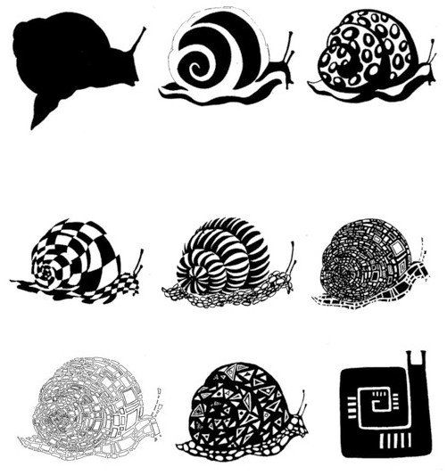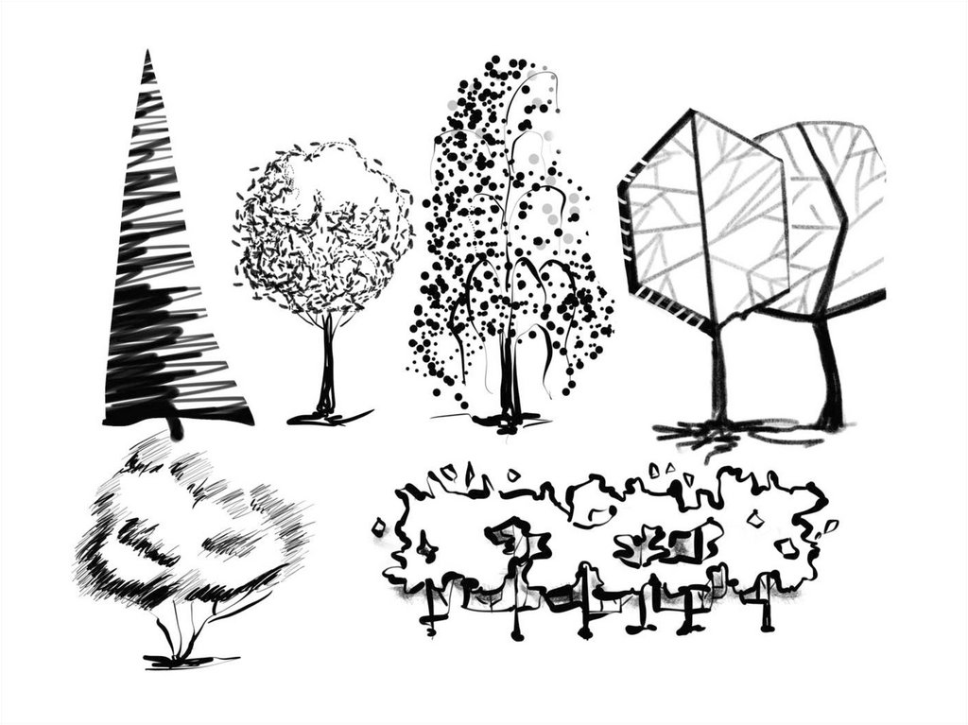
Рис. 1. Стилізовані зображення
Комбінаторика - спосіб перестановки у пошуку гармонійного поєднання елементів єдиного цілого. Він ґрунтується на застосуванні закономірностей різноваріантного групування вихідних елементів, можливості багаторазово та по-різному їх використовувати. Найбільш поширені галузі застосування комбінаторних прийомів угруповання частин цілого – декоративно-ужиткове мистецтво та дизайн. Інверсія – перестановка місцями фігури та фону або поворот їх навколо осі симетрії. Ізоморфність - однаковість за формою, манерою листа, структурою.
Рис. 2. Комбінаторика. Приклади з’єднання однакових або поруч покладених елементів в єдине ціле
Пропорціонування – спосіб співвідношення основних властивостей форми (довжина, ширина, висота), спрямований на виявлення і застосування закономірностей кількісного (числового) узгодження елементів і цілого. Пропорціонування сприяє досягненню естетичної цілісності, гармонійності об'ємно-просторової форми за рахунок об'єднання її розмірів у будь-яку систему. Наприклад, у Стародавньому Єгипті широко застосовувалася система пропорціонування з урахуванням «священного трикутника» із співвідношенням сторін 3:4:5.
Угруповання – взаємне просторове розташування та функціональний взаємозв'язок елементів зображення чи об'єкта дизайну. Угруповання є початковою дією складання композиції, при якому окремі елементи (плями, лінії, точки, що розрізняються за формою, кольором, тоном, розміром, фактурою і т.д., а також прогалини між ними) з'єднуються в гармонійне ціле. З поняттям угруповання тісно пов'язані поняття: компонування, монтаж, планування та зонування.
- Компонування – процес композиційного пошуку цілісності шляхом ефективного розміщення елементів зображення, предметів та об'єктів середовища у заданих межах (форматі, замкнутій об'ємній формі, просторовій зоні). Ієрархія – упорядковане розташування елементів цілого від найвищого (головного) до нижчого (другорядного).
- Монтаж - з'єднання заздалегідь зроблених та підібраних елементів в єдине ціле.
- Планування - уявна організація цілого (ділянки простору) шляхом введення та розміщення елементів внутрішнього наповнення.
- Зонування – умовний поділ заданого поля архітектурного простору на зони-дільниці.
Масштабування – спосіб наочного зіставлення істинної величини предмета з його оточенням під час пошуку зорового співвіднесення (порівняння) форми із заданими умовами середовища. Метод масштабних шкал - співвідношення візуальних параметрів об'єктів з метою встановлення потрібної кількості членування в загальній композиції. При збільшенні кількості членувань масштаб подрібнюється, розмір об'єкта ілюзорно стає більшим, а структура стає ажурною; за відсутності членувань (або за незначної їх кількості) справжня величина форми зорово зменшується, а структура форми стає монолітною. Таким чином, масштабування у композиції дизайну дозволяє створювати монолітні або ажурні форми, а також ілюзії монументальної та мініатюрної форм.
Середовищне масштабування поширюється на архітектурні будівлі, деталі (предметне наповнення інтер'єру), поверхні облицювання та предмети (фактуру, текстуру, декор).
Рис. 3. Масштабування
Монументальність - якість монолітної форми, що характеризується укрупненими розмірами об'єкта за винятком членувань у формі або зменшення їх кількості.
Мініатюрність – зменшення форми з підкресленою витонченістю структури, що досягається шляхом збільшення членування форми дизайн-об'єкта.
Метод «підтримки» - спосіб введення або використання в композиції другорядних елементів, які візуально врівноважують (підтримують) домінанту або акцент композиції. Підтримка завжди менш активна, ніж головний композиційний елемент. Введення «підтримки» у композиції досягається за допомогою тону, кольору, форми, конструктивних елементів, іншими графічними та пластичними засобами формоутворення.
Трансформація – метод цілеспрямованого перетворення форми чи конструкції (наприклад, об'ємно-просторових параметрів) шляхом перестановок їх елементів та пластичних маніпуляцій без зміни початкового задуму з метою посилення образної виразності композиційного рішення, пристосування об'єктів дизайну під мінливі умови (контекст) тощо. Видами трансформації форми є модернізація, модифікація, реставрація, реконструкція та ін.
- Модернізація - оновлення, що передбачає повну зміну форми об'єкта дизайну та складових її компонентів, обумовлене вимушеною необхідністю (зміною моди, функціонального значення предмета, естетичними запитами суспільства та ін.). Стайлінг – розробка «нового» та модернізація «старого» з метою комерційної вигоди, прагнення до створення зовні виразної форми, позбавленої функціонального значення.
- Модифікація – несуттєве, часткове видозміна об'єкта дизайну, саме перетворення однієї чи кількох якостей предмета з його відповідності експлуатаційним, технологічним, естетичним вимогам. Наприклад, за постійної зміни форми предмета змінюється його цвето-тоновое рішення. При модифікуванні будь-якого виробу його структура практично не повинна торкатися.
- Реконструкція - перебудова, переробка об'єкта або його частин, що найчастіше надає йому нове значення.
- Реставрація – відновлення зруйнованого об'єкта дизайну з метою надання йому колишнього значення.
Членування (диференціація) – спосіб розподілу цілої форми на ланки (частини).
Уніфікація – метод раціоналізаторського проектування (конструювання) масової продукції, затребуваної суспільством, що має однаковість у конструкції, що передбачає сумісність сполук та створення типових форм. Надмірне захоплення даним методом у дизайні призводить до втрати індивідуального та оригінального, оскільки. основний принцип уніфікації полягає у прагненні до типового та одноманітного.
Ілюстрування – описовий метод художнього трактування раніше створеного чи новоствореного.
Копіювання (від лат. copia - безліч) – переклад та відтворення об'єкта інформації або будь-якого зразка; виготовлення копії та їх розмноження. Копіювання має різні форми композиції: факсиміле, компіляція, ремінісценція.
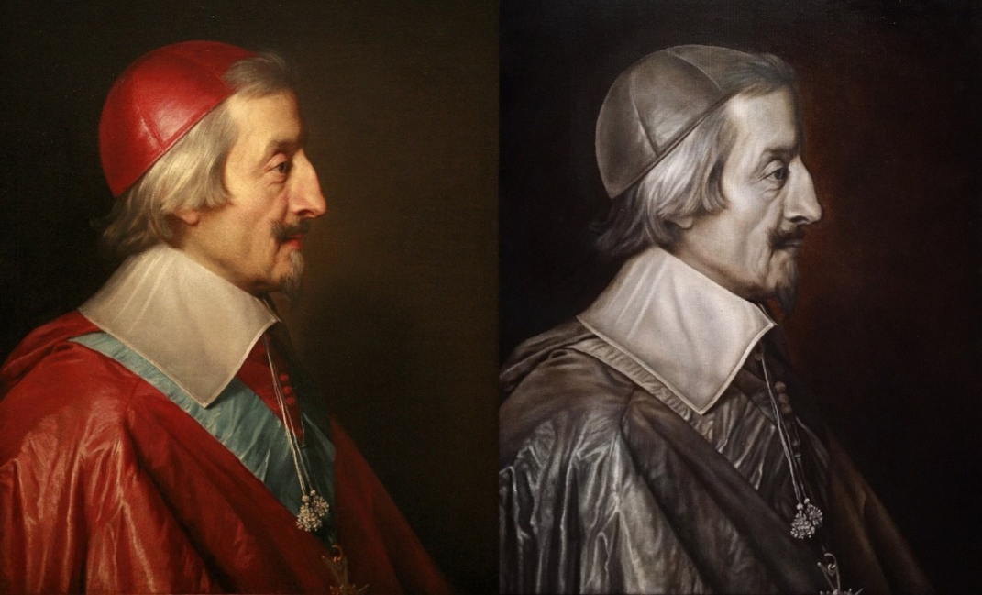
Рис. 4. Копіювання
- Факсиміле - копії, абсолютно точний повтор оригіналу.
- Компіляція (з лат. compilatio - Пограбування) - Використання фрагментів або частин творів відомих художників-дизайнерів для формування композиції без авторської обробки джерел.
- Ремінісценція (з лат. reminiscentia – спогад) – звернення до спадщини минулого у вигляді використання у композиції образного рішення, мотиву, стилістичного прийому, запозичених з інших відомих витворів мистецтва.
Декомпозиція – відхід традиційних способів побудови композиції, порушення правил, прийомів створення гармонійного цілого, внесення «конфлікту» у зміст твори дизайну з метою посилення образної його виразності. Декомпозиція досягається в композиції прийомами деструкції та дисонансу.
- Деструкція - тенденція порушення структури, відходу від загальноприйнятих норм у зображенні, творення через руйнування та заперечення.
- Дисонанс - зорова невідповідність елементів цілому.
Ілюзія – метод «зорового обману», наприклад, іррадіація дозволяє досягти зорового збільшення світлих форм на темному тлі та зменшення темних на світлому (також з теплими та холодними кольорами).
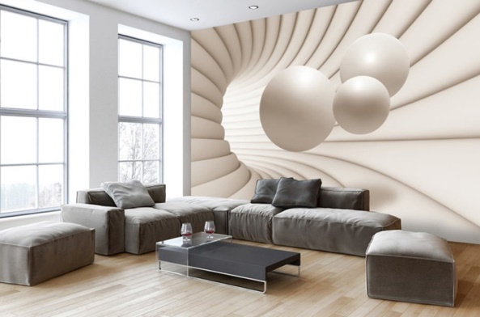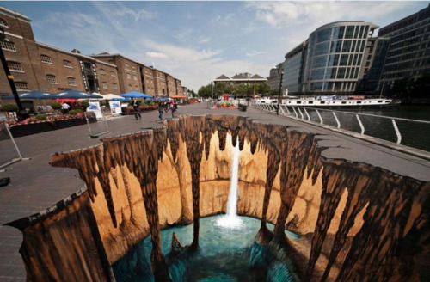
Рис. 5. Ілюзія
Питання для самоконтролю
- Які існують види декомпозиції?
- Які бувають види стилізації?
- Що таке ілюстрування?
Лекція 1.3. Способи організації та моделювання форми
План
1. | Просторові засоби організації форми
2. | Способи графічного моделювання форми

1. Просторові засоби організації форми
Моделювання простору – спосіб відображення тривимірного простору. У натуралістичному зображенні в основі моделювання простору лежать закони спостережної перспективи, вироблені ще в епоху Відродження. Більш ранні способи передачі обсягу та простору (розписи Стародавнього Єгипту, східні мініатюри, давньоруська ікона та ін.) не мали прямого зв'язку з зоровим сприйняттям, а підкорялися специфічним художнім завданням, які знаходилися у прямій залежності від філософських, релігійних, естетичних та інших поглядів того чи іншого суспільства. У сучасному дизайні можна зустріти відданість як перспективним способам організації простору в композиції, так і неперспективним, які або запозичені у древніх майстрів, або є оригінальними, властивими творчості одного автора або групи художників-дизайнерів. Моделювання простору як виразності образу найчастіше передбачає зміна властивостей і якостей повітряно-просторового середовища, що відображається автором. І тут мають місце дві групи способів передачі простору: спостережувані методи, уявні способи передачі простору.
Спостережувані методи передачі простору – окремий випадок просторового розташування предметів і погляду на них. Ці способи названі такими, що спостерігаються, тому що художнику-дизайнеру доступне таке сприйняття в принципі, а не в даний момент. До них відносяться:
Пряма лінійна перспектива - спосіб графічної побудови об'єктів композиції з метою правдоподібної передачі об'єктивної реальності: у міру віддалення форми у глибину простору її лінійні розміри скорочуються. Ця перспектива має два види: фронтальна та кутова перспектива. Так, фронтальна перспектива – побудова форми, одна із площин якої паралельна картинній площині (одна точка сходу), а кутова перспектива – побудова форми, розташованої під кутом до картинної площини (дві точки сходу).
"Фризова" композиція" - постановка елементів зображення в один або кілька ритмічних рядів, розташованих по лінії (фризу); практично відсутністній третій вимір глибини і площинність рішення обумовлені вибором погляду - лише на рівні очей.
Ракурс – сильне перспективне скорочення, зумовлене граничною позицією погляду людини. Прикладом складного ракурсу є перспектива з низької точки зору, яка використовується художниками-дизайнерами в живописі плафонів, купольних розписів; «Фрагментарна» композиція» (ефект наближеного погляду людини до об'єктів реальності, що сприймаються, які часом не повністю входять у поле зору, часткове бачення чогось); Хаотичне розташування форм на площині - ефект інтерпозиції (незагородження), розгляд предметів з високої точки зору.
Довільне розташування предметів у тривимірному просторі - динамічний спосіб передачі вільного простору при зображенні предметів, що зависають у повітрі (ефект стану невагомості).
«Відображення і заломлення» - погляд через сферу, що спотворює, відображення в будь-якій поверхні, включаючи прямолінійні.
Уявні способи передачі простору – відхід від звичного розташування предметів у Евклідовому просторі, свідоме порушення правил лінійної та повітряної перспективи. На відміну від спостережуваних ці способи відображають предмети і простір не так, як звикло бачити їх людське око, а як можливо лише в уяві художника. Серед них найбільш поширені такі:
Паралельна «китайська» перспектива – у міру віддалення форми у глибину простору лінійні розміри не змінюються.
«Зворотна» перспектива - погляд одночасно з кількох точок зору (контури предметів, що віддаляються, не сходяться, а розходяться). На думку Б.А.Успенського «зворотна перспектива - внутрішня позиція художника... скорочення розмірів зображення не з погляду глядача, а з точки зору нашого візаві - абстрактного внутрішнього спостерігача».
«Сферичний» простір, купольна перспектива, панорамна перспектива передбачає зображення предметів на нерівних площинах (наприклад, кулястих, циліндричних, конусних, криволінійних поверхнях).
«Поєднання» просторів у побудові композиції зустрічається сьогодні найчастіше, оскільки дозволяє вирішувати складні образні завдання, властиві символічному концептуальному змісту: поєднання точок зору, поєднання різночасних фрагментів, об'єктивізація «невидимих» образів (спогадів, сновидінь тощо). У пластичному виразі «суміщення» просторів має ряд різновидів: «клеймова» композиція, плавне перетікання фрагментів, поділ фрагментів природними межами, поєднання різномаштабних зображень, об'єднання об'єктів одним тлом, накладання зображень та планів один на одного. Оверлепінг – прийом часткового накладання фігур одна на одну («інтерпозиція» форм). У стилі «пуризм» поєднання планів досягається контурною «склейкою» форм.

2.Способи графічного моделювання форми
Графічні прийоми моделювання форми дозволяють створити зорову ілюзію підкреслення, перетворення чи руйнування її графічними засобами композиції:
- растр - зображення, одержуване з допомогою точок (наприклад, точкові прийоми передачі форми предмета);
- тангір – тонові розтяжки, одержувані шляхом поєднання ліній різної товщини або однієї товщини, але розташованих на різних відстанях відносно один до одного;
- абрис (граф) – лінійне обведення зовнішнього контуру (контуру, силуету) фігури;
- валер - тонові градації;
- маур - малюнок з хвилеподібними градаціями тону (ефект переливу сірих тонів);
- текстурування – образотворчий прийом імітації особливостей різних матеріалів.
Образотворчі ефекти – технічні прийоми роботи різними матеріалами, направлені на створення тих чи інших ілюзій сприйняття зображення чи форми: набризк, подряпування, контурне обведення, контурний контраст тощо. Кожна художня техніка має специфічні виразні можливості та свій арсенал образотворчих ефектів, які визначають враження – іноді передбачуване, іноді несподіване. Нерідко образотворчі ефекти виходять у результаті змішування матеріалів. Так, наприклад, відомі прийоми додавання в акварельний живопис солі, мила, воску, маскувальної рідини, клею і т.п. Так, кракелаж – ефект шару, що потріскався (від «кракелюр» – тріщина).
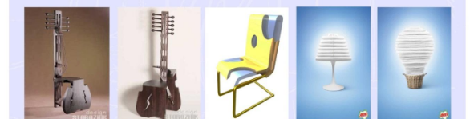
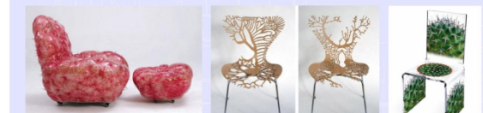
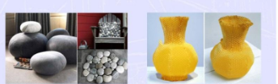
Рис. 1. Приклади моделювання форми

Завдяки їм, художник-дизайнер може зістарити нову річ, досягти мерехтіння вогню, сяйва снігу, відображення у воді, ігри сонячних відблисків, передачі фактур оперення птахів, кори дерева та ін.
Пластичні методи моделювання форми – видозміна форми у межах одного геометричного виду:
- фактурування - спосіб обробки поверхні форми;
- врізання або вставка (пронизування) - введення об'ємних форм один одного шляхом їх поєднання;
- зрізання, заокруглення - видалення частини форми по прямій або кривій площині;
- накладення – групування форм з метою створення різних перекриттів силуетів фігур;
- членування та поділ – розбивка на частини композиційної основи з метою ускладнення її структури;
- нахил та усунення – трансформування всієї форми або її частин з різних напрямків;
- люмінесценція – (з лат. lumen - світло та -escent - суфікс, що означає слабку дію) посилення яскравих якостей світла або кольору; нетеплове свічення речовини, що відбувається після поглинання ним енергії. Спочатку явище люмінесценції використовувалося при виготовленні фарб, що світяться (світлових складів), що використовуються в темряві, на основі так званих фосфорів. Флуоресценція – вид люмінісценції (фотолюмінісценції), ефект свічення під впливом світла.

Питання для самоконтролю
- Які ви знаєте просторові засоби організації форми?
- Вкажіть графічні прийоми моделювання.
- Що таке люмінесценція?

Лекція 1.4. Конструкційні матеріали та
засоби формотворення
План
1. | Засоби проектного моделювання
2. | Конструкційні матеріали як один із чинників формотворення

1. Засоби проектного моделювання
При проектуванні дизайнерських об'єктів, особливо складних, використовується значний арсенал різних засобів моделювання: функціональні схеми, блок-схеми, системні моделі, усілякі матриці й класифікаційні таблиці, моделі типологічні й т.д. Разом з тим використовуються можливості й засоби художні, приналежні мистецтву. До найбільш вживаних з них можна віднести візуально-графічні й просторово- пластичні засоби моделювання. Останнім часом виділяють також словесні методи проектного моделювання. Менш традиційні для дизайну в цілому, але гостро необхідні в ряді конкретних ситуацій (при проектуванні великих комплексних об'єктів, розробці галузевих програм й ін.) засоби драматургії, театру, кіно, сценографії, аудіовізуальної техніки, журналістики й ін.
Засоби проектного моделювання: словесні, візуально-графічні, предметнопластичні
1. Словесні засоби – збір інформації, аналіз моделей-аналогів, формулювання технічного завдання та системи вимог до об’єкту проектування, інтерв'ювання споживачів, анкетне опитування, обробка результатів опитування респондентів. Словесні засоби використовують переважно на етапі передпроектних досліджень.
Передпроектний аналіз - початкова стадія робіт з дизайнерського проектування, метою якої є перетворити умови завдання в принципи її рішення, створити з опису потреби модель матеріально-просторового об'єкта, що задовольняє цю потребу. Суть методики предпроектного аналізу в дизайні складається в розчленовуванні процесу дослідження пропонованої дизайнерові ситуації на ряд етапів, самостійних за цілями і результатами роботи.
Перший - обстеження, знайомство із ситуацією, контекстом розміщення майбутнього об'єкта, переліком властивостей, якими він повинен володіти. Загальновідома техніка цього етапу: вивчення аналогів, огляд літературних даних і реальних прототипів, з'ясування їх позитивних і негативних якостей, формулювання прямих завдань подальшої роботи.
Особливості методу починають проявлятися на другому етапі, коли проектувальник ставить собі завдання проблематизації завдання. Її суть - сприйняття завдання як проблеми, тобто зіткнення протиріч між обставинами майбутнього існування об'єкта й експлуатаційних характеристик його структур. Наступний етап - тематизації - вибору арсеналу можливих рішень проблемної ситуації.
Завершує предпроектний аналіз порівняння пропозицій, що розв’язують окремі аспекти проблем, вибір серед цих варіантів найбільш ефективного. Це ще не проект, а дизайн-концепція, принципова дизайнерська ідея майбутнього проекту. Як правило, формулюється дизайн-концепція у вигляді якої-небудь парадоксальної тези, несподіваної метафори, що найбільше виразно відбиває зміст дизайнерської пропозиції.
Збір інформації - комплекс прийомів і способів одержання вихідних даних для проектування. Методи збору інформації діляться на дві групи: 1) елементарні (спостереження, пряма анкета, інтерв'ю, вільна бесіда, тест, психофізіологічні дослідження, вивчення документів, аналіз змісту); 2) синтетичні (непряма анкета, зіставлення джерел, аналогії й т.д.). Вибір методу збору даних залежить від програми досліджень і наявності джерел інформації.
2. Візуально-графічні засоби проектного моделювання (проектна графіка):
Художня графіка: академічний малюнок, декоративний малюнок, конструктивний малюнок.
Технічна графіка: ескіз, креслення, наочне зображення (технічний малюнок, аксонометрія, диметрія).
Наукова графіка: таблиці, схеми, діаграми.
Малюнок (рисунок), креслення - традиційні графічні засоби, характерні для індивідуального підходу до проектування. Особливі прийоми малюнка дозволяють ефективно відтворювати середовище, матеріал, конструкцію, особливості фактури й текстури проектованого об'єкта. У завдання проектного малюнка входить відтворення на двомірній площині даних про тривимірний простір.
3. Предметно-пластичні засоби проектного моделювання (макетування): проектна модель, макет, дослідний зразок.
Макет - просторовий об'єкт, що відтворює візуальні або окремі функціональні характеристики виробу (споруди, комплексу). За винятком демонстраційних макетів, метою яких є створення подання про зовнішній вигляд як проектованих, так й існуючих виробів, інші види макетів служать переважно проектним цілям.
На різних етапах проектування використаються наступні макети: пошукові (для визначення основних об'ємно-просторових або компонувальних характеристик проектованого виробу, зіставлення альтернативних проектних пропозицій); довідні (для більше детального пророблення окремих елементів виробу); посадкові (різновид доводочних макетів, створюваний в натуральну величину з метою відпрацьовування ергономічних якостей виробу); діючі (для порівняння з існуючими аналогами, для перевірки функціонування окремих елементів виробу).
Макетування (від італ. "macetto" - ескіз, начерк) – процес умовного або "натурального" об'ємно-просторового зображення об'єкта в певному масштабі, що дозволяє вести пошук й оцінку естетичних, функціональних, конструктивно-технологічних або споживчих якостей нових виробів і форм, у комплексі аналізувати різні аспекти конкретного проектування.
Макетування дає можливість відтворювати й вивчати різні явища в лабораторних умовах, сприяє механізації процесу проектування, дозволяє оперативно одержувати наближені до натури матеріали випробувань дизайнерських об'єктів. Макети розрізняють: залежно від імітованих сторін об'єктів дизайну (художньо-естетичних, конструктивних, технологічних); залежно від етапу проектування (робочі, ескізні, демонстраційні, для лабораторних випробувань); за масштабом (у натуральну величину, зменшені, збільшені); за об'ємністю (тривимірні - об'ємні, напів об'ємні діорами, циклорами, перспективні макети, макети-декорації, площинні); за матеріалами виготовлення (від паперу, тканини, дерева, що умовно передають форми майбутніх об'єктів, до прямого відтворення задуманих матеріалів, фактури, кольору).
Одночасне врахування і розв’язання на одній моделі різних задач проектування (наприклад, функціональних, матеріально-конструктивних й естетичних) у сполученні із графічними матеріалами забезпечують на практиці реалізацію комплексного підходу в проектуванні.

2. Конструкційні матеріали як один із чинників формотворення
Нові моделі і макети об’єктів дизайнери виконують з різних матеріалів: пластиліну, пінопласту, картону, текстилю, дерева тощо. Той чи інший матеріал добирається залежно від дизайнерських завдань, наявності матеріалів, а також власних уподобань автора проекту. Папір і картон застосовують найчастіше в пошукових макетах нового виробу. Пластилін використовують на будь-якій стадії роботи, за винятком демонстраційної. Дерево, гіпс, оргскло в основному призначені для демонстраційних моделей, а також для макетів, на яких проводять ергономічні дослідження.
Основними матеріалами для макетів служать прості у використанні папір типу «Ватман» і тонкий картон. У макетуванні використовують також і акварельний папір, який за своїми характеристиками більше наближений до картону.
Папір і картон не потребують спеціального обладнання, легко обробляються, мають різноманітну фактуру поверхні. Але є і недоліки: якщо у процесі роботи над макетом у пластиліні можна легко вносити зміни, то паперовий макет змінити складно, тож доводиться його переробляти. Для моделювання одягу папір зручний передусім тим, що з нього можна попередньо розкроювати деталі (відповідно до лекал) і з’єднувати їх у готовий виріб. Тут видно недоліки у місцях з’єднання деталей (на плечовому і бічному швах, по лінії пройми тощо). Проте під час моделювання одягу треба враховувати, що папір значно жорсткіший порівняно з тканиною, а тому не точно передає форму об’єкта, зокрема, ним важко передати складні драпірувальні елементи.
Глина та пластилін є основним матеріалом у макетуванні. Попередник пластиліну - невисихаючі скульптурні глини - найзручніший макетний матеріал, призначений для обробки руками. Перевага скульптурних глин у тому, що з часом вони змінюють свою щільність, стають твердішими. Ця особливість матеріалу високо цінується, оскільки матеріал сам набуває потрібної форми, забезпечуючи опрацювання всіх дрібних деталей.
Прекрасним матеріалом для макетування є пластилін. Він надзвичайно пластичний. З цього матеріалу за короткий час можна легко виготовити деталь будьякої форми, а також створити багато варіантів одного й того самого виробу. Проте пластилін має й недоліки. Його, наприклад, не можна пофарбувати у будь-який колір, передати тонкі деталі. Під час створення макетів одягу, взуття, головних уборів із пластиліну, його не можна одягнути на манекен для примірки.
Одним із поширених матеріалів для макетування, особливо об’єктів будівництва, техніки є пінопласт. Він легко піддається механічній обробці і добре склеюється. Пінопласт можна різати ножівкою, електроспіраллю, а також обробляти на деревообробних верстатах. Для склеювання використовують клей ПВА. Оброблений пінопласт можна покривати пластиліном, промисловим воском тощо.
Дерев’яні моделі можуть із фотографічною точністю передавати оригінал. Моделі з деревини надзвичайно міцні, довго зберігаються, легко транспортуються. Їх можна пофарбувати, полакувати. Для обробки деревини застосовують різні інструменти: ножівки, ножі, наждачний папір, ручні дрилі тощо. Окремі деталі моделі можна склеїти натуральними або синтетичними клеями. Найкраще деревину склеює столярний клей.
Для макетування нових моделей одягу використовують різні текстильні матеріали. Вони найповніше передають характеристики об’єкта, що проектується: форму, колір, м’якість, пластичність тощо. Для з’єднання деталей можуть бути застосовані ті самі технологічні процеси, що і в майбутньому оригіналі: зшивання, склеювання, з’єднання за допомогою ґудзиків, блискавок тощо. Макет моделі одягу може бути виконаний як у певному масштабі, так і в натуральну величину.

Питання для самоконтролю
- Які засоби проектного моделювання вам відомі?
- Що собою являє макетування?
- Які найпоширеніші конструкційні матеріали використовують при формотворенні?

Лекція 1.5. Основи архітектоніки і комбінаторики формотворення
План
1. | Поняття архітектоніки, тектоніки та комбінаторики
2. | Внутрішній зміст, форма і якість архітектоніки об’єктів дизайну

- Поняття архітектоніки, тектоніки та комбінаторики
Під архітектонікою розуміють всесторонній матеріальний та інформаційно-естетичний взаємозв’язок внутрішнього змісту і форми в творах дизайну, архітектури та інших об’єктів. Це зриме поняття і художнє втілення призначення, функціонування, просторової організації, конструктивно-технологічної основи в зовнішньому вигляді промислових виробів, архітектурних споруд, художніх та інших предметів.
Архітектоніка (від грец. аrchitektonika – будівельне мистецтво) – художнє вираження закономірностей побудови, що притаманні конструктивній системі будівлі, і побудова художнього твору. Термін архітектоніка, що виник в епоху античного мистецтва, вживається в наш час не тільки в конструктивно-художньому, але й в функціонально- і утилітарно-художньому смислі для позначення всесторонньої досконалості і організованості, логічної стійкості, гармонії художньо-технічних творів.
Під формотворенням об’єктів дизайну і архітектури слід розуміти художнє конструювання промислових виробів і архітектурне проектування, що здійснюється за законами соціальної цілеспрямованості, користі, краси, міцності і економічності і створюється промисловим способом.
У мистецтві дизайну і архітектури дуже важливо вміти не тільки художньо усвідомлювати виріб, що створюється, опоетизувати конструкцію, зробити її архітектонічною, але й створити з органічного набору типів елементів окремі красиві речі, будівлі і ансамблі різних виробів і споруд. У цьому полягає сутність комбінаторики формотворення творів дизайну, архітектури та інших предметних форм. Термін комбінаторика походить від латинського слова combination – з’єднання.
Комбінаторика як різноманітна цілеспрямована компоновка певних вихідних елементів – від конструктивних деталей і технічних засобів до наукових методів, ідей і художніх принципів – є вирізняльною методологічною властивістю всякої творчої роботи, всякого оптимального варіантного проектування, зокрема і особливо дизайну і архітектури.
Суттєва особливість комбінаторики формотворення архітектурних, дизайнерських, технічних та інших складних об’єктів полягає в тому, що це високораціональний і високоефективний метод з широкою областю його можливого застосування однотипових складних об’єктів різного призначення (секційні збірно-розбірні меблі; гамми агрегатних станків; різні будівлі, що побудовані за єдиним каталогом індустріальних будівельних деталей; групи орнаментів і т.д.).
Зразки краси архітектурних і комбінаторних форм з обмеженого числа типових елементів ми бачимо в природі, яка створює необхідну багатоманітність досконалих творень з можливих комбінацій порівняно невеликого набору хімічних елементів, зокрема все живе – з набору двадцяти одного виду амінокислот. Ця вся різноманітність кристалів, кліточних тканин рослин і тварин, бджолині соти, корали, сітчасті очі бабок і т.д.
Серед мистецтв найбільше комбінаторний підхід був поширений в різному прикладному орнаментуванні – в килимоткацтві, у візерунках чеканки, різьбі по каменю і дереву, в гончарних виробах, а також у будівництві і архітектурі (на основі таких уніфікованих деталей, як цегла, плитка та ін.).
Значення методу комбінаторного формотворення, особливо в галузі дизайну і архітектури, стрімко зростає і полягає в загальних рисах у можливостях створення різноманітних речей з одноманітних частин, у підвищенні композиційної єдності, ансамблевої узгодженості і стильової спільності предметів при їх зовнішній розбіжності.
Комбінаторні властивості лежать в основі і таких важливих якостей багатьох сучасних промислових виробів, як їх багатоцільове застосування, збірність-розбірність, складування, пакетування, трансформування і т.д.
При розгляді тектоніки з точки зору конструктивно-технологічних завдань слід відмітити, що зробити спроектовану річ тектонічною – це, насамперед, зробити її матеріально-фізично досконалою, тобто міцною, стійкою і надійної конструкції, відобразити у зовнішньому вигляді загальний тип, характер конструкції і всю складну внутрішню силову роботу матеріалу. Таким чином, необхідно по можливості і найкращим способом встановити, де і як розподілені основні маси і навантаження, як опирається їм матеріал виробу, як напружені окремі його частини, які елементи несучі, а які – другорядні. Тектонічність форми означає також наочність того, з якого основного матеріалу зроблена конструкція (метал, дерево або пластмаса) і як ця конструкція виготовлена – монолітна вона чи збірна, чи це масоване лиття чи легкий тонкостінний корпус.

- Внутрішній зміст, форма і якість архітектоніки об’єктів дизайну
Внутрішній зміст творів дизайну і архітектури є сутність об’єкту як відносно самостійної системи і включає такі важливіші ознаки:
1) утилітарний зміст – корисне призначення речі;
2) функціональний зміст – спосіб реалізації призначення, характер і життєдіяльність предмету;
3) структурний зміст – загальна об’ємно-просторова побудова предмету, взаєморозташування і взаємодія його частин;
4) конструктивно-матеріальний зміст – основні матеріали і характер роботи частин предмету;
5) технологічний зміст – спосіб виготовлення предмету.
Сукупність названих компонентів змісту і їх якість – це те, що відображає архітектоніка предмету.
Форма є активним компонентом об’єкту, що об’єданний із змістом не тільки прямим, але й зворотнім зв’язком, і здатним впливати на зміст. Форма включає в себе дві органічно пов’язані сторони: внутрішню – структуру і зовнішню – її найбільш доступну для огляду, пластичну оболонку. В об’єктах дизайну і архітектури структура – композиція предмету як основа матеріально-просторової і візуально-естетичної організації. Для визначення
цієї важливої сторони форми в архітектурі і дизайні часто застосовується також термін об’ємно-просторова структура, в якому чітко позначаються два головних фактора твору – об’єм (матеріал) і відкритий простір. Зовнішня форма є її зримою лицевою поверхнею з усією конкретною сукупністю зовнішнього виду: рельєфом, кольором, різними членуваннями (пройми, виступи, ніші), а також декоративними елементами, світлотіньовими ефектами та іншими факторами, що створюють певний образ створення
виробу. Отже, форма, її структура і зовнішня оболонка – це те, у чому відображається зміст предмету і проявляється архітектоніка.
До головних якісних характеристик архітектоніки належать такі ознаки:
- рівень досконалості внутрішнього змісту об’єкту;
- рівень досконалості форми об’єкту;
- рівень інформативності форми об’єкту;
- рівень художнього вираження змісту і форми об’єкту.
Критерієм якості архітектоніки будь-якого художньо-технічного об’єкту або проектного рішення є сукупність найкращих ознак і компонентів архітектоніки, які відповідають кращим світовим і вітчизняним стандартам.
Архітектонічний твір – це архітектоніка в її позитивному прояві, єдина правильна і повноцінна якість об’єкту з точки зору природних уявлень про доцільність, досконалість і красу.
Поняття атектонічний виріб – це архітектоніка в її негативній якості, що проявляється у всіх випадках недостатньої утилітарно-функціональної і естетичної досконалості, в більшій або меншій дисгармонії її внутрішнього змісту і зовнішнього вигляду. При дисгармонії і розриві єдності між внутрішнім змістом предмету і зовнішнім виглядом його форми, об’єкт набуває негативної якості архітектоніки і стає антитектонічним.
Ілюстрацією формотворення за деякими з цих правил можуть слугувати графічні моделі і відповідні їм форми. Ці правила визначають такі, наприклад, типи форм: ті, що відповідають композиційно-естетичним правилам співрозмірності, рівноваги, ритму, подібності; з усіма видами симетрії і асиметрії; рівновеликі; найщільніші укладки без зазорів, накладень; впорядковані і цільні функціонально, конструктивно і композиційно-естетичні (об’єкти дизайну і архітектури) та ін.

Питання для самоконтролю
- Що визначає термін архітектоніка?
- Що являє собою тектоніка?
- Яка суттєва особливість комбінаторики формотворення архітектурних, дизайнерських, технічних та інших складних об’єктів?

ТЕМА 2. ТЕХНОЛОГІЯ СТВОРЕННЯ ТА КОНСТРУЮВАННЯ ДИЗАЙН-ОБ’ЄКТІВ

Лекція 2.1. Етапи дизайн-проектування та конструювання виробу
План
1. | Процес проектування виробів
2. | Xудожньо-конструкторський проект та перспектива

1. Процес проектування виробів
Етапи дизайн-проектування, по суті, зливаються в єдиний процес з інженерним і починаються ще до складання технічного завдання, а закінчуються доведенням дослідного зразка до виробництва. Інженерне та дизайн-проектування створюють процес розроблення виключно корисних виробів, які є зручними в експлуатації, технічно досконалими, економічними й гарними. Проте художнє конструювання має власні особливі завдання, тому процес розроблення дизайн-проекту здійснюється відокремлено від процесу інженерного технічного проектування.
З урахуванням цих особливостей розглянемо етапи дизайн-проектування.
I. Попередній аналіз і складання технічного завдання. Дизайнер має брати участь у складанні технічного завдання на проектування, оскільки в технічному завданні мають бути вказані вимоги дизайну, які ставляться до об’єкта проектування. У ряді випадків складання технічного завдання включає попередній аналіз виробів. На цьому етапі дизайнер вивчає прототипи та формулює загальні завдання на основі попереднього аналізу прототипів. Крім того, дизайнер мусить знати і враховувати: технічні можливості підприємства, перспективи
Техніки й технології, прогресивні сучасні методи промислового виробництва. Виконані дослідження допомагають дизайнеру сформулювати художньо-конструкторську проблему і визначити можливі способи її вирішення. На цьому етапі дизайнер спільно з інженерами формулює необхідні вимоги, пов’язані з основними функціями об’єкта проектування.
II. Попередній аналіз і розроблення художньо – конструкторської пропозиції. Після одержання технічного завдання на проектування дизайнер починає розробляти попередню художньо-конструкторську пропозицію. Цей процес відбувається паралельно з поглибленим аналізом вихідних проектних даних. Варіанти пропозицій оцінюються за наслідками аналізу.
Велике значення на цьому етапі проектування має ефективний збір інформації. Тут можна використовувати різноманітні методи вирішення творчих завдань (метод мозкової атаки, метод фантастичних аналогій, біоніка тощо). На основі зібраної інформації складається перелік умов, які безпосередньо впливають на якість об’єкта проектування. Ці умови об’єднуються в групи – відповідно до проблемних напрямків роботи. Результатом цього етапу роботи дизайнера є обгрунтовані варіанти художньо-конструкторських пропозицій.
III. Ескізний проект. Етап ескізного проектування – один з найважливіших моментів художнього конструювання. Ескізний проект – кінцевий варіант творчої пропозиції художника-конструктора, який мусить повністю визначити всі характеристики виробу, що проектується.
Вивчаючи конструктивні схеми виробів-аналогів, дизайнер має ретельно вивчити ступінь раціональності компонування вузлів, зв’язків з енергетичними джерелами й такими показниками виробів, як маса, габарити, міцність, потужність, продуктивність, вартість виготовлення з урахуванням ремонту, відповідність споживчим вимогам тощо.
На завершальному етапі процес остаточного компонування виробу (прототипу виробу) здійснюється одночасно дизайнером та інженером – конструктором, який уточнює складові основних вузлів, що входять у виріб, їхні габарити і схематичне компонування.
Компонування – один із найвідповідальніших моментів розроблення художньо-конструкторських пропозицій та ескізів. Вузли робочого механізму та елементи форми компонуються в різних варіантах, здійснюється пошук найраціональніших і композиційно цілісних рішень. Дизайнер має визначити можливі варіанти компонування та відповідні композиційні рішення, і тільки після цього інженер обробляє обрані варіанти, здійснює приблизний розрахунок конструкції.
Під час ескізного проектування застосовують дві спеціальні проектні мови, які доповнюють евристичні можливості одна одної, тобто можливості, пов’язані з творчим пошуком найкращого розв’язку проектної задачі. Це мова проектної графіки та мова так званого об’ємного проектування – макетування і моделювання. Ескізи виконують на папері в чорно-білому зображенні або в кольорі. Основним методом пошуку дизайнера є макетування і моделювання. Модель створює найбільш реальне уявлення про об’єкт проектування, допомагає краще зрозуміти зв’язок виробу з людиною та середовищем.
Для визначення варіанта (варіантів) ескізного художньо-конструкторського проекту необхідно мати таку інформацію:
А) короткий опис варіантів з обгрунтуванням кожного;
Б) перелік інформаційного та наукового матеріалів, які були використані;
В) макети й моделі, які були виконані на етапі художньо-конструкторського ескізування;
Г) схеми ергономічних обгрунтувань;
Д) колірні таблиці тощо.
Кінцевий варіант художньо-конструкторської пропозиції має відповідати всьому комплексу вимог та умов проектного завдання.

2.Xудожньо-конструкторський проект та перспектива
IV. Xудожньо-конструкторський проект. Характерна особливість цього етапу – обсяг роботи, яку виконує інженер-конструктор, значно більший, ніж у дизайнера, – обраний варіант художньо – конструкторської пропозиції передусім проробляється технічно. При цьому багато часу відводиться об’ємному моделюванню виробу та його окремих елементів, уточненню загальної композиції, компонуванню елементів промислової графіки (тестування, цифрові таблички, щити керування та контролю, шкали тощо). Макети виконують у натуральному розмірі.
На цьому етапі художнього конструювання дизайнер має виконати креслення загального вигляду відповідно до останнього, затвердженого варіанта, подати схему фарбування та рекомендації щодо використання оздоблювальних матеріалів. Процес затвердження проекту потребує ретельного аналізу всієї проектної документації.
До складу художньо-конструкторського проекту входять такі матеріали:
1. Пояснювальна записка, яка містить: інформацію про завдання, що було поставлене перед дизайнером; вимоги щодо художньо-конструкторського розроблення; характеристика основних тенденцій формоутворення виробу; ретельний опис художньо-конструкторського проекту, його техніко-економічне та ергономічне обгрунтування, аналіз перспективного економічного ефекту; порівняльні компонувальні схеми; вимоги щодо технології виготовлення об’єкта проектування; характеристика оздоблювальних матеріалів.
2. Виписка з протоколу про затвердження художньо-конструкторської пропозиції.
3. Креслення загального вигляду виробу та вузлів, перспективне або аксонометричне зображення об’єкта проектування, малюнки.
4. Фотознімки або комп’ютерні варіанти зображень макетів виробів і малюнків відповідно до різних етапів розроблення.
5. Фотознімки або комп’ютерні варіанти зображень прототипів.
6. Еталон зовнішнього вигляду об’єкта технологічної діяльності або макет.
V. Робоче проектування та авторський нагляд. Після затвердження художньо-конструкторського проекту дизайнер
Обробляє креслення і принципи систематизації складних поверхонь виробу, складає супроводжувальну документацію, розробляє робочі креслення, за якими виготовлятимуть виріб.
Під час розроблення робочих креслень на дизайнера покладається дуже велика відповідальність. Він має стежити за виконанням робочих креслень тих деталей і вузлів, які можуть впливати на зручність експлуатації та зовнішній вигляд виробу.
Дизайнер бере активну участь у виготовленні дослідного зразка та в його випробуванні. Якість дослідного зразка перевіряють у реальних умовах експлуатації з урахуванням вимог, які є основою проектування. Дизайнер та інженер-конструктор здійснюють авторський нагляд за реалізацією проекта в умовах виробництва. Нагляд є також вважливою частиною процесу створення нового виробу.
VI. Експертиза. Унаслідок проведеного комплексного врахування всіх вимог та узгодження окремих вимог між собою дизайнер має внести в проект такі якості об’єкта, які мають зробити його оптимальним для споживання.
Виникає питання: як одночасно відповідати всім вимогам дизайну й усім іншим, що були вказані раніше? Як ці вимоги можуть бути реалізовані практично в процесі художнього проектування? Як ці вимоги втілюються в результаті проектної діяльності в нову форму існування – у нову річ?
Для того щоб уявити майбутній виріб або комплекс виробів, дизайнеру потрібно знати, як ці об’єкти будуть комплектуватися між собою. Тобто в кожному конкретному проектному завданні мають враховуватися не лише вимоги до конкретних об’єктів технологічної діяльності, а й вимоги до групи однотипних виробів. У цьому разі виникає проблема створення так званої оптимальної номенклатури виробів та оптимального асортименту виробів.
У процесі розроблення оптимальної номенклатури виробів виникає необхідність оцінювання тих виробів, які наразі виготовляються, та тих, що є новими об’єктами технологічної діяльності. Тому експертиза промислових виробів та об’єктів проектування, яка здійснюється на основі багатогранного вивчення моделей, що виготовляються, та порівняння їх з кращими вітчизняними і закордонними зразками – це необхідна ланка у процесі уточнення загальних вимог, що висуваються до них. Отже, експертиза має проводитися комплексно.
У процесі експертизи об’єкт оцінюється за різними аспектами в плані технологічного вдосконалення, зручності користування, оптимальності ринкової вартості, оцінки користувача з точки зору доцільності та краси. Одночасно визначається, наскільки об’єкт проектування за своїми показниками є раціональним з погляду інтересів розвитку сучасного господарства.
Результати експертизи та загальні тенденції розвитку, а також вимоги до певної групи виробів уточнюються за допомогою експериментального проектування і завдяки вивченню споживчих уподобань і пропозицій. Результатом виявлення вимог дизайну, що ставляться до об’єктів технологічної діяльності, є те, що може мати назву “передпроектна пропозиція” та визначати головний напрямок у процесі дизайн-проектування.

Питання для самоконтролю
- Що таке ескізний проект?
- Назвіть етапи дизайн-проектування.
- Охарактеризуйте художньо-конструкторський проект.

Лекція 2.2. Вимоги та властивості дизайнерських виробів
План
1. | Основні вимоги до проектування виробів
2. | Властивості виробів та вимоги до них
3. | Правила конструювання і проектування виробів

1. Основні вимоги до проектування виробів
Процес формоутворення спирається на базові основи основних вимог дизайну виробів:
- експлуатаційні – дотримання ергономічних та функціональних властивостей;
- технологічні – врахування особливостей технології обробки обраних матеріалів та специфіку механізованих і ручних засобів виробництва;
- естетичні – намагання створити естетичний виріб у відповідності до
- критеріїв краси.
Всі об’єкти дизайну можна звести до трьох основних класів: утилітарні, зовнішній вигляд і форма яких повністю продиктована функціональним призначенням речі; культурно-побутові – такі, що мають безпосередній зв’язок з побутом; художні, тобто такі об’єкти, які вирізняються високим естетичним рівнем, зовнішній вигляд яких підпорядкований певним загальноприйнятим канонам.
Види конструювання
- Технічне конструювання.
- Художнє конструювання.
Технічне конструювання (інженерне конструювання) – створення конструкції виробу, його наочного зображення згідно до розробленого проекту за ескізом, кресленням або технічним описом.
Художнє конструювання – створення художнього образу виробу засобами побудови форми предмету, підбору колірного вирішення та виду оздоблення.
У виробництві процес проектування виробів як правило поділяється на
чотири стадії.
І. Формулювання завдання.
Визначення вимог, яким повинна відповідати конструкція в експлуатації. Ці вимоги оформляють як технічне завдання, в якому вказують призначення і область застосування об’єкту.
ІІ. Розробка ескізного проекту.
Виконання дизайнером кількох ескізних замальовок майбутнього виробу.
ІІІ. Технічний проект.
Документ має конкретизовану технічну характеристику виробу і пояснюючу записку з розрахунками і найважливішими показниками виробу. Під час розробки технічного проекту виконуються розрахунки, наприклад, на міцність, визначається форма і основні розміри вузлів і деталей.
ІV. Робоче проектування.
Виконуються робочі і складальні креслення деталей.
Для виконання проектів в умовах шкільної майстерні – учнівський проект також пропонується поділяти на чотири етапи:
І етап – підготовчий.
Визначення завдань проекту.
ІІ етап – конструкторський.
Розробка конструкції виробу.
ІІІ етап – технологічний.
Виготовлення спроектованого виробу відповідно до ескізу або креслення.
ІV етап – заключний.
Випробування об’єкту праці, оформлення і захист проекту.
У процесі проектування застосовують такі види графічної документації: ескіз, технічний опис, макет, креслення, шаблони.

2.Властивості виробів та вимоги до них
Всі речі, що виготовляє людина називаються виробами. У розробці виробу зацікавлені багато людей: і ті, хто буде ним користуватися, і ті, хто його продає, і ті, хто постачає сировину для виготовлення. Тому проектування і формоутворення засновані на вивченні запитів замовника, можливостей виробництва, ринкової кон’юнктури, вимог споживачів, тенденцій розвитку певної галузі промисловості, шляхів виходу на товарний ринок і наукових досліджень.
При створенні гармонійної форми виробу, завдяки якій користування з
ним стане простим і зручним і яке задовольнить смаки користувачів, дизайнер досліджує проектне завдання, а потім втілює творчий задум, розробляючи форму.
Кожен виріб має певні властивості, найважливіші з яких: функціональне призначення, форма, матеріал, розміри та експлуатаційні вимоги.
Функціональне призначення
Виріб в процесі експлуатації виконує певну функцію. Наприклад, слюсарні лещата служать для нерухомого закріплення заготовки деталі при її обробленні. Це функціональне призначення визначає конкретні експлуатаційні вимоги, що ставляться до виробу: нерухоме закріплення лещат на столі, плавне зближення губок лещат, яке здійснюється за рахунок відповідного кроку різьби гвинтового механізму, ширина губок, величина зусилля затиснення, яку може створити гвинтовий механізм при ручному обертанні гвинта тощо.
Форма виробу
Форма виробу переважно визначається його функціональним призначенням. Наприклад, форма автомобіля чи літака у значній мірі визначається завданням зменшити опір повітря при русі, форма чайника пов’язана з нагріванням, заливанням і виливанням води.
До факторів, які визначають форму належать також естетичність та ергономічність. Над їх розробкою разом з інженерами-конструкторами працюють дизайнери (художники-конструктори).
Естетичність – створення і сприйняття прекрасного в мистецтві та житті для задоволення насамперед духовних потреб людини.
Відчуття краси завжди суб’єктивне, оскільки залежить від історичних, національних, вікових особливостей, виховання, релігійних поглядів, способу життя тощо.
Ергономічність – сукупність властивостей виробу, які характеризують
пристосованість його конструкції до взаємодії з користувачем і відповідно зручність у користуванні. Вона залежить від багатьох факторів, найбільш визначальними з яких є вид виробу, його призначення, особливості будови організму людини.
Матеріал виробу
Матеріал виробу вибирається відповідно до функціонального призначення та умов середовища, в якому він буде працювати. При цьому враховуються властивості матеріалів: міцність, твердість, корозійна стійкість, теплопровідність, вартість тощо.
Наприклад, матеріалом для електричних контактів служать сплави срібла чи міді, які характеризуються високою електропровідністю; для виготовлення корпусу ракети використовуються титанові сплави, що мають високу міцність, малу вагу, корозійну та жаростійкість; для виготовлення інструментів застосовують матеріали, що мають велику твердість, міцність та ізносостійкість тощо.
Розміри виробу
Розміри виробу також залежать від його функціонального призначення.
При конструюванні виробу та визначенні його розмірів враховують призначення, складність виготовлення, можливість запровадження сучасних технологій, використання дешевших конструкційних матеріалів.
Кожен виріб має відповідати певним вимогам, недотримання яких може призвести до травмувань, зменшення строку використання, неоправдане збільшення вартості тощо.
Класифікація вимог до виробів
- Експлуатаційні.
- Виробничі.
- Технологічні:
- зниження трудоємкості виготовлення;
- зручність при розбиранні, транспортуванні, монтажу і ремонті.
- Економічні:
- собівартість виготовлення;
- коефіцієнт корисної дії;
- обслуговування при експлуатації.
- Соціальні:
- Безпечність і зручність використання та обслуговування.

- Правила конструювання і проектування виробів
Щоб створити виріб, який би відповідав усім цим вимогам, був гармонійним, потрібно знати загальні правила конструювання і проектування.
Проектування – це процес створення технічної документації для виготовлення виробу. Результатом процесу проектування у виробництві є проект.
Конструювання – це створення виробу згідно проекту.
Конструкція – це загальна будова виробу, взаємне розміщення його частин і елементів згідно із їх призначенням. Конструкція визначає характер взаємодії окремих елементів виробу, спосіб їх з’єднання, матеріал окремих деталей тощо.
Будь-яка форма конструкції може складатися з різних комбінацій окремих елементів, які в неї входять – композиції. У перекладі з латинської мови композиція означає складання, з’єднання, побудова, зв’язок.
Одна з найбільш важливих вимог до композиції – врівноваженість. Рівновага – це такий стан форми, при якому всі її елементи виглядають стійкими і не виникає бажання що-небудь змінити: додати, видалити, перемістити, зменшити або збільшити. Предмети, що мають врівноважену форму, викликають у глядача відчуття спокою, впевненості, стійкості, завершеності. Не врівноважена форма викликає протилежні відчуття і часто підсвідоме несприйняття.
Рівновага досягається шляхом взаємовідповідності окремих елементів та їх розташуванням на площині або в просторі.
Види рівноваги:
- статична;
- динамічна.
Статичність композиції підкреслює стан нерухомості, надійності, непорушності і спокою. Динамічну рівновагу ми візуально сприймаємо як рух, хоча самі предмети при цьому можуть бути нерухомі. В залежності від функцій предметів, використовують різні види рівноваги: наприклад, літаки призначені для швидкого руху мають стрімку форму, а металевий сейф повинен міцно стояти на місці, а тому має статичну і нерухому форму.
Однак у чистому вигляді образи стану спокою чи руху зустрічається в виробах порівняно рідко. Найчастіше обидва стани існують в одному і тому самому предметі, але при явному переважанні одного з них.
Статичність або динамічність композиції можна підкреслити використанням симетрії і асиметрії, ритмічністю елементів, їх кольором тощо. Але в першу чергу слід звернути увагу на те, що деякі геометричні форми візуально сприймаються, як важкі і статичні, а інші – як більш легкі і динамічні. Наприклад, квадратна форма завжди статична, а довгі витягнуті вгору прямокутники, трикутники, овали вже самі по собі передають динаміку.
Рис. 1. Приклад статичності форми сейфу і динамічності літака

Нерухомих (статичних) і рухомих (динамічних) форм в природі можна
побачити часто і тому дизайнери часто застосовують їх особливості для своїх
проектів. Наприклад, динамічна форма риб використовується в конструкціях, для яких важлива швидкість пересування: в швидкісних поїздах, автомобілях, підводних човнах. А масивна форма бізона, що викликає відчуття величезної сили – для створення форми потужних великовантажних автомобілів.
Питання для самоконтролю
- Які існують види конструювання?
- Назвіть вимоги до дизайну виробів.
- Охарактеризуйте класифікацію вимог до виробів.

Лекція 2.3. Ергономічне дослідження при проектуванні дизайн-об’єкту
План
1. | Основні поняття ергономіки
2. | Ергономічне дослідження як складова процесу дизайн-проектування
- Основні поняття ергономіки
Ергономіка - дисципліна, що комплексно вивчає антропометричні, біомеханічні, психофізіологічні і психологічні аспекти взаємодії людини з технічними засобами, предметом діяльності і середовищем з метою надання системі "людина-машина-середовище" таких властивостей, які забезпечують найбільш ефективне її функціонування за умови збереження здоров'я і розвитку особистості. Ергономічне забезпечення дизайнерських розробок здійснюється шляхом безпосередньої участі ергономістів в процесі проектування, розробки і впровадження ергономічних норм, вимог і стандартів.
Ергономічні властивості виробу - властивості виробу, які проявляються в системі "людина-виріб-середовище використання" в результаті реалізації ергономічних вимог. Ергономічний аналіз - комплексне дослідження змісту, засобів і умов діяльності людини в системі "людина-машина-середовище", що здійснюється з метою її оцінки або забезпечення безпеки, зручності та надійності діяльності.
Ергономічне забезпечення - встановлення і реалізація ергономічних вимог і формування ергономічних властивостей системи "людина-машина-середовище" на стадіях її розробки і використання. Реалізується у вигляді сукупності взаємопов'язаних організаційних заходів, науково-дослідних і проектних робіт, що підвищує ефективність систем і якість праці, зручність і безпеку експлуатації і обслуговування, покращує умови і зміст праці, скорочує терміни освоеніясістем, економить фізичні і нервово-психологічні витрати працюючої людини. При цьому досягається значний соціально-економічний ефект, що виражається в підвищенні привабливості та змістовності праці, збереження здоров'я і підтримці високої працездатності, скорочення непродуктивних втрат робочого часу, зменшенні витрат на надання пільг та компенсацій за роботу в несприятливих умовах праці.
Ергономічне проектування - вид проектної діяльності, спрямованої на формування таких ергономічних властивостей системи "людина-машина-середовище", які забезпечили б її функціонування з необхідним або максимально можливою якістю при мінімальному або допустимій витраті людського ресурсу (кількість операторів, час професійної підготовки, стомлюваність, травматизм і т.п.).
Об'єктами ергономічного проектування є процес (організація, алгоритм) і засоби діяльності - зовнішні, технічні (виріб, машина, обладнання) і внутрішні, властиві людині (знання, вміння, навички), а також предмет діяльності (заготівля, робоче поле) і її умови (робоче місце, середа, психологічний клімат). В результаті ергономічного проектування повинні бути визначені: раціональні функції, які буде виконувати людина; способи реалізації цих функцій (циклограми, алгоритми діяльності, режими праці-відпочинку); характеристики інформації, що циркулює в системі, і рухових дій; просторова організація джерел інформації і органів управління; геометричні та гігієнічні параметри робочого місця і його допоміжного обладнання; вимоги до знань, умінь, навичок працівників або користувачів, способів і засобів їх навчання і підтримки необхідного фізіологічного і психічного стану в процесі діяльності.
Продуктом ергономічного проектування є ергономічне рішення, що містить взаємоузгоджене визначення перерахованих вище позицій і оформлене у вигляді графічного матеріалу, пояснювальної записки та інструкції працівнику (користувачу). Методи ергономічного проектування включають в себе прийоми розумової проектної діяльності, багатофакторні експерименти, математичне моделювання з використанням оптимізаційних процедур, статичну і динамічну макетування. Ергономічне проектування є частиною системотехнического і дизайнерського проектування.

- Ергономічне дослідження як складова процесу дизайн-проектування
Сучасні показники якості виробів і споживчі властивості сучасних об’єктів технологічної діяльності різноманітні: анатомічні, фізіологічні, психологічні, естетичні тощо. Тому дуже важливим є ергономічний аналіз прототипів. Нині ергономіка є достатньо розвиненою наукою, яка має свій предмет і методи дослідження. На основі ергономічних досліджень, з урахуванням так званого людського чинника, розробляють вимоги до об’єктів технологічної діяльності.
Ергономіка спирається на дані фізіології, психофізіології і психології та визначає деякі вимоги до форми об’єктів проектування й особливостей технологічних процесів їх виготовлення. Насамперед ці вимоги стосуються об’єктів, які функціонують у сфері виробничої діяльності людей, тобто приладів, верстатів, пультів керування тощо.
Ергономічні вимоги безпосередньо пов’язані з естетичними вимогами, а отже, з вимогами економіки та технології. Тому ергономічне дослідження об’єктів технологічної діяльності є вагомою частиною процесу дизайн-проектування. Існують чотири групи ергономічних показників, за якими здійснюють ергономічні дослідження технологічних об’єктів та оцінюється якість продукції: гігієнічні, антропометричні, фізіологічні і психофізіологічні, психологічні.
Гігієнічні показники визначаються рівнями освітленості, вентиляції, вологості, запиленості, температури, радіації, токсичності, шуму, вібрації тощо.
Антропометричні показники визначаються відповідністю об’єкта розмірам і формі тіла людини, розподілу маси тіла, а також з урахуванням розмірів голови і кисті руки. Антропометрична відповідність характеризується довільним визначенням параметрів конструкції відносно анатомічних особливостей тіла людини, його розмірів, можливостей руху, з урахуванням робочого положення і принципів користування виробами під час експлуатації.
Фізіологічні та психофізіологічні показники визначаються відповідністю конструкції об’єктів проектування таким можливостям людини: силовим, енергетичним, фізіологічним і психофізіологічним.
Психологічні показники визначаються відповідністю конструкції виробу навичкам людини (вже закріпленим і тим, що вперше формуються) зі сприйняття та перероблення інформації. Психологічна відповідність визначається особливостями відчуттів людини.
На стадії виконання проектної пропозиції робиться попередній ергономічний аналіз об’єктів. Стадія ескізного проекту характеризується пошуковим етапом ергономічної обробки конструкції, на якому зазвичай розглядають кілька варіантів рішень.
На пошуковому етапі дизайнер має зробити ретельний ергономічний аналіз аналогів і прототипів об’єктів проектування, а також детальний аналіз конкретних специфічних умов його функціонування (див. попередній параграф). На цьому етапі дизайнер також визначає перші варіанти колірного вирішення об’єктів технологічної діяльності. Тому ергономічне дослідження включає узгодження колірного вирішення з психофізіологічним сприйняттям людиною кольору та колірною гармонією, з урахуванням умов мікроклімату приміщень різного призначення (виробничого, громадського, навчального, побутового тощо). Колірне вирішення корегується з метою створення позитивного емоційного стану людини. Ергономічне дослідження на цьому етапі тісно пов’язане з формоутворенням об’єкта проектування.
На етапі художньо-конструкторського компонування враховують і використовують всі дані, отримані завдяки аналізу прототипів і в результаті пошукового етапу. Крім того, враховують попередні варіанти колірного рішення та їхній зв’язок із формою об’єкта проектування, оскільки колір допомагає відокремити або згладити деякі функціональні елементи форми.
Єдність ергономічних і художньо-конструкторських рішень – найважливіша умова успіху процесу проектування, створення засобів виробництва та предметного середовища, яке відповідає вимогам “людського чинника”.

Питання для самоконтролю
- Що таке ергономіка?
- Що є об’єктом нргономічного проектування.
- Чим визначаються психологічні показники виробу?

ТЕМА 3. ОСНОВИ ФОРМОУТВОРЕННЯ ТА КОНСТРУЮВАННЯ ОДЯГУ

Лекція 3.1. Особливості формоутворення одягу
План
1. | Характеристика форми та конструкції одягу
2. | Розмірні ознаки, що враховують при конструюванні

- Характеристика форми та конструкції одягу

Одяг різноманітний за формою і конструкцією. На це впливають:
- розміри та форма тіла людини;
- призначення одягу;
- фактор моди;
- властивості матеріалів.
Історію вдосконалення форми і конструкції одягу можна умовно розділити на два напрями: перше - еволюційне зростання разом з розвитком самої людини і суспільства, і другий напрям - розвиток форми і конструкції одягу під впливом моди. У процесі розвитку одягу відбувається накопичення досвіду, типізація кроїв, закріплення окремих елементів її конструкції і видозміни одягу відповідно до умов життя, що змінюються: матеріально-технічної бази і загальної культури.
Конструювання одягу - розробка конструкції (побудови, взаємного розташування і конфігурації частин) моделі одягу. Складається з наступних етапів- вибір методики, розробка креслень виробу для ескізного проекту, розрахунок, побудова креслення (з використанням індивідуальних або стандартних мірок), виготовлення лекал, складання робочої документації.
Однією з основних задач конструювання одягу є отримання з плоского матеріалу оболонок тіл просторової форми і рішення зворотної задачі, т. е. згинання (випрямлення) частин поверхні одягу на площину, - побудова розгорток деталей одягу.
Кожна методика конструювання включає в себе інформацію про фігуру людини або готовий виріб, методи обробки отриманої інформації у вигляді технічних розрахунків і формул, за допомогою яких встановлюються розміри конструктивних відрізків і вузлів деталей одягу, і способи геометричної побудови і розчленовування конструкції одягу. При конструюванні враховуються особливості статури, крій і способи технологічної обробки, тобто то, що в кінцевому результаті формує постійну систему внутрішньої інформації, властиву кожній методиці.
Характеристика форми:
Ступінь об’ємності форми: мала; середня; велика.
Силует: Краще всього висловлює форму одягу силует. Силуети розрізняють за ступенем прилягання до фігури (прилеглий, напівприлеглий, вільний, розширений або звужений донизу) і по геометричності (прямокутний, трапецієподібний, овалообразний, X-подібний).
Шляхом різноманітних сполучень трапеції, прямокутника і овалу можна висловити все різноманіття форм. Домінуючою в ансамблі зазвичай є одна форма, якої підпорядковані всі основні частини одягу. Це так званий геометрично узагальнений символ, який визначає форму одягу.
Конструктивні лінії (лінії членування форми) – розташовуються у місцях різкого переходу кривизни його поверхні – формотворні елементи одягу, декоративні лінії (не є формоутворюючими лініями), конструктивно-декоративні лінії – є одночасно і формоутворюючими і оздоблювальними.
Форма одягу створюється шляхом конструктивного рішення і сполучення окремих обсягів або елементів. Лінії, по яких відбувається це сопряжіння, називаються конструктивними. До них відносяться: з'єднувальні шви, рельєфи, підрізи, витачки і т.д. Якщо ці лінії декоративно оформлені (шнуром, вишивкою, тасьмою і т.д.), то їх називають конструктивно-декоративними. Існують і просто декоративні лінії у вигляді смуг, вишивки, мережив, мережки та ін.
Все розмаїття ліній з їх зображенням можна розділити на три групи: прямі; криві з постійним радіусом кривизни (кола та дуги); криві зі змінним радіусом кривизни (параболи і спіралі).
Прямі лінії, як внутрішні, так і силуетні, використовуються при створенні костюмів спортивного, ділового характеру, робочого, дитячого одягу. Прямі «негнучкі» лінії в робочому одязі просторого крою викликають відчуття зібраності, діловитості. У дитячому одязі кокетки, як правило, прямої форми, а кишеньки і фартушку - у вигляді частини кола; ці вироби прикрашають орнаментом у вигляді кубиків, горошку - простих геометричних форм, доступних сприйняттю дитини.
Для вечірнього туалету частіше використовують криволінійність, складні драпірування, косою крій. Ці лінії - параболи - динамічні, вони висловлюють прискорене або уповільнене рух, оскільки в основі їх лежить ритмічне повторення.
Будь-яка складна крива фактично складається з відрізків, відповідних лініях однієї з трьох названих вище груп. Окресленість силуету одягу досягається більш-менш складними лініями. Разом з тим технологічна і волого-теплова обробка виробу також надає лінії певну конфігурацію.
Покрій (характеристика лінії з’єднання рукава зі станом).
Призначення (функція ) одягу:
- побутовий;
- спортивний;
- виробничий.
Одяг виготовляють з різних матеріалів: тканини; трикотаж; шкіра; хутро; неткані матеріали тощо. Під час розкладки викрійок потрібно враховувати деякі властивості тканин. З жорстких, пружних тканин викроювати простіше, ніж із легких, сипучих і ковзких. У ворсових тканин перевіряють напрямок ворсу і відтінку. Під час розкрою з вельвету й оксамиту деталі викрійок розкладають послідовно в напрямку ворсу від низу до верху. Під час розкрою виробів із фланелі або байки деталі викрійок слід розташовувати в напрямку ворсу згори донизу, тоді під час носіння ворс не підніматиметься.
Особливу увагу під час розкладки варто звернути на тканини з одностороннім напрямком малюнка: потрібно стежити, щоб на всіх деталях виробу малюнок був направлений в один бік. Якщо тканина з великим малюнком, необхідно, щоби права і ліва сторони були симетричні.
На тканинах у смужку і клітинку деталі викрійок потрібно розташувати так, щоб у місцях з'єднання деталей (на швах) смужка або клітинка збігалися за кольором, шириною і проходили точно по середині пілочки і спинки. За своїм розміром клітинки на тканинах можуть бути дрібними, середніми і великими. Крім розміру, вони відрізняються кольором, величиною квадратів, шириною і порядком чергування смуг. Якщо в малюнку клітинки тканини можна знайти середню лінію, яка ділить клітинку на дві рівні частини в усіх напрямках, таку картату тканину називають симетричною. Під час розкрою лінію симетрії потрібно з'єднати із середньою лінією викрійки.
Мода (міра, правило) – недовге панування певних смаків у будь-якій сфері життя людей.
Форма одягу має три проекції: профільну, фронтальну, поперечну. Профільна проекція - сприйняття одягу в профіль, фронтальна - у фас, поперечна - передбачувані горизонтальні членування форми в різних точках фігури.

- Розмірні ознаки, що враховують при конструюванні
Для того щоб розміри деталей і виробу відповідали вимірам фігур людей, при конструюванні і моделюванні використовують розмірні ознаки типових фігур чоловіків, жінок, хлопчиків і дівчаток, наведені в галузевих стандартах на типові фігури. Як і моделювання, конструювання одягу для дорослих здійснюється за повнотами, а для дітей – за віковими групами. Спочатку конструкцію розробляють на базову модель (зазначену в галузевих стандартах), а потім виготовляють лекала для всіх ростів і повнот.
При розробці конструкції потрібно вийти не тільки з вимог до одягу як до предмета особистого споживання, але одночасно враховувати і вимоги як до об'єкта масового виробництва. З цих позицій конструкція повинна:
- відповідати початковій моделі по силуету, формі, конструктивним лініям, обробці. Це досягається за рахунок точності розрахунку лекал;
- сприяти формуванню комплексу властивостей з урахуванням вимог, що пред'являються до одягу. Ця, передусім, відповідність конструкції розмірам і формі тіла людини, зручність користування, забезпечення комфорту, висока зносостійкість і інш.;
- бути економічною і одночасно технологічною. Це особливо важливе для умов масового виробництва швейних виробів. Економічною є конструкція, створення якої характеризується найменшими як витратами, так і відходами матеріалів. Технологічність пов'язана з мінімізацією трудових витрат на виготовлення виробу;
- забезпечувати хорошу посадку виробу на фігурі людини. Вона закладається в кресленнях конструкції і у визначальній мірі залежить від правильності розрахунків. При цьому потрібно врахувати вплив можливих навантажень на окремі вузли, деталі в процесі майбутньої експлуатації виробів, що приводять до зміни їх форми. Природно, необхідний оптимальний вибір конструктивної схеми виробу, розчленовування окремих його елементів, які забезпечували б найбільш прийнятні умови «роботи» матеріалів і деталей на всіх ділянках одягу;
- забезпечувати можливість створення сімейства конструкцій на базі оптимальній (метод базових конструкцій).
Реалізація розглянутих вимог вимагає обліку при конструюванні ряду ознак, важливих для споживачів і експлуатації майбутніх виробів.
Такими основними ознаками є:
- розмірні характеристики населення;
- особливості постави фігур людей;
- вікові особливості;
- конструктивні відмінності і спосіб вживання виробів.
Умови масового виробництва не дозволяють врахувати індивідуальні особливості статури кожного споживача, тому рішенням цього є виготовлення обмеженої кількості варіантів одягу на фігури стандартних (типових) розмірів. Типовою вважають фігуру, найбільш характерну для більшості населення по основних вимірюваннях і формі. Раціональна система типових фігур, що найбільш повно враховує особливості форми тіла і розмірні ознаки населення, називається розмірною типологією. Вона базується на даних про будову і розміри фігур, закономірностях їх мінливості, принципах стандартизації. Відомості про будову і особливості форми отримують на основі вимірювань (антропометрія) тіла людини і його частин. Складна його будова вимагає обліку 60-70 різних розмірних ознак: тулуба, шиї, голови, кінцівок; подовжніх (довжина тіла, рук); поперечних (ширина грудей, спини, відстань між центрами грудей).
Ріст - це довжина тулуба без взуття від верхньої точки голови до підлоги. Типові фігури за ростами (інтервал - 6 см): чоловіки - 158-188; жінки - 146-176.
Повнота відображає тип статури і зміни фігури з віком. Вона визначається обхватом талії у чоловіків і дітей, обхватом стегон з урахуванням виступання живота у жінок.
По повноті виділені наступні варіанти фігур (інтервал ± 2 см): чоловіки - 70-130; жінки - 88-144.
Велике значення для конструювання одягу має облік постави фігур. Постава характеризується положенням корпусу і висотою плечей. Положення корпусу визначається відстанню від сьомого шийного хребця до площини, якої людина торкається лопатками і сідницями.
По поставі виділяють п'ять типів фігур: нормальні, перегибисті, сутулі, дуже перегибисті і дуже, сутулі. Основні - перші три типи фігур.
Нормальна, або пропорціонально складена, фігура по поставі має хвилеподібний згин хребта, випрямлені коліна і невелике ухиляння осей плечового, тазобедренного і колінного суглобів уперед.
У умовно типовій фігурі ширина грудей і спинки однакові або відхиляються трохи.
Перегибиста фігура має нахил тулуба назад. Згини хребта у такої фігури згладжені, плечі відтягнуті назад, ширина грудей більше ширини спини.
Сутула фігура має нахил уперед, широку округлу спину, запалі груди і довгу талію.
Висота плечей визначається відстанню по вертикалі від дотичної до сьомого шийного хребця до нижньої точки плечового схилу. Виділяють фігури нормальні, низкоплечі і високоплечі.
Оскільки форма і розміри тіла змінюються з віком, то це повинне бути враховане при розробці розмірної типології і в конструюванні. Умовно населення ділять на три групи: молодшу (20-29 років), середню (30-44 року) і старшу (45 років і старше). Таке ділення зумовлене завершенням формування тіла людини до 20 років і істотними змінами в статурі після 60 років.
При конструюванні необхідно також врахувати конструктивні особливості і спосіб вживання виробів. По цій ознаці можна виділити чотири категорії:
1) поясні вироби - їх основою є плечовий пояс тулуба людини (пальто, плаття, сорочка і інш.);
2) поясні вироби, для яких основою служить тазовий пояс (брюки, спідниці і інш.);
3) головні убори;
4) швейні вироби, що не відносяться до одягу (постільна білизна, спортивний і туристський інвентар і інш.).
Конструктивні надбавки остаточно уточнюються в процесі виготовлення зразка моделі. Розробка модельної конструкції зводиться до внесення модельних особливостей в розроблене креслення базової основи конструкції.

Питання для самоконтролю
- Що таке силует?
- Назвіть функції одягу.
- Які ви знаєте розмірні ознаки, що враховують при конструюванні одягу?

Лекція 3.2. Методи формоутворення одягу
План
1. | Методи формоутворення
2. | Переваги і недоліки методів формоутворення

1. Методи формоутворення
1. Конструктивний метод формоутворення здійснюється за рахунок членування поверхні одягу на основній деталі та шляхом введення додаткових ліній членування (рельєфів, кокеток, підрізів, виточок) та КДЕ.
2. Дія на «грубу» структуру матеріалу, тобто на його рухому структуру на рівні переплетення утвореного системою ниток основи та утоку, які у тканині утворюють кут 90. Найменьша рухомість будь-яких тканин вздовж ниткиоснови, а найбліьша під кутом 45.
2.1 Зміна кута між нитками основи і утоку
Здатність тканин до формоутворення під дією на «грубу» структуру залежить від:
– виду переплетення;
– сировинного складу;
– щільності тканини.
Для тканин пальтово-костюмної групи допускається зміна сітьового кута до 10 º(≈ 80º), при цьому зберігається бажана форма поверхні деталі. Якщо зміна кута φ більша 10 º, то необхідне додаткове закріплення форми за допомогою швів, ВТО, прокладок.
За даним методом формують коміри, рукава, деталі штанів.
2.2 Використання здатності матеріалу до драпірування
Драпірування – це здатність матеріалу під власною вагою утворювати м’які рухомі складки. Ця властивість залежить від:
– щільності переплетення;
– сировинного складу;
- властивостей волокон, ниток;
– структури матеріалу (виду переплетення).
Даний метод формоутворення комбінується з конструктивним.
2.3 Використання розтяжності трикотажу
Застосовують у поєднанні з конструктивним методом та дією на «грубу» структуру матеріалу.
2.3.1 Поєднання в одному виробі деталей різного переплетення і розтяжності.
2.3.2 Поєднання в одній деталі ділянок різного переплетення і розтяжності.
2.3.3 Звуження виробів по ширині відносно розмірів фігури.
Тобто використання від’ємних прибавок на вільне облягання в результаті чого ширина виробу без фігури менша від розмірних ознак фігури. Засобом фіксації форми є тіло людини.
3. Дія на тонку структуру матеріалу. Дія відбувається на рівні мікроструктури матеріалу, тобто на молекулярному рівні за допомогою температури, тиску, часу, вологи, з додаванням хімічних засобів або без них.
3.1 Суха теплова обробка здійснюється за допомогою температури та тиску. Використовується для формотворення елементів одягу з синтетичних матеріалів за допомогою прес-форм (чашки корсетних виробів, купальників).
Процес формоутворення складають операції:
- розм’якшення (порушення молекулярної структури волокна);
- формування під тиском;
- охолодження, як засіб фіксації форми.
3.1.1 Видавлювання
3.2 Волого-теплова обробка здійснюється за допомогою температури, тиску, вологи, часу.
Поєднується дія як на грубу, так і на тонку структуру матеріалу. На грубу – відбувається зміна сітьового кута між нитками основи та утоку. На тонку – відбувається порушення молекулярної структури волокна.
Засоби фіксації: висушування після ВТО, закріплення швом (строчкою), прокладання пружків по контуру деталі.
3.2.1 Спрасування;
3.2.2 Відтягування;
3.2.3 Запрасовування;
3.2.4 Розпрасовування;
3.2.5 Пресування;
3.2.6 Відпарювання – здійснюється на пароповітряних манекенах одночасно по всій поверхні одягу. Відбувається дія гарячої пари – повітряної суміші, яка напускається всередину виробу під тиском. Це одночасна дія на грубу і тонку структуру матеріалу. Фіксація форми в результаті висушування виробу.
3.2.7 Фальцювання – це загинання і фіксація країв деталі під час ВТО на фальцпресах за допомогою металевих шаблонів певної форми. Отримують точні розміри і потрібну форму деталей (клапани, накладні кишені, коміри).
3.3 ВТО з додаванням хімічних речовин
3.3.1 Форніз – термофіксування форми деталей одягу. Просочування тканини або деталей спеціальними хімічними розчинами + формування + термофіксація форми. Цим способом утворюють складки, «плісе», «гофре» на спеціальних машинах + пресування на спеціальних пресах або пресування + запарювання, для чого використовують спеціальні парові апарати і сушильні камери. Складки формують на деталях спідниці, рукава, вставок, басок, тощо.
3.3.2 Фронтальне дублювання деталей – це пресування з одночасним дублюванням деталей. Виконується за допомогою часу, температури, тиску та вологи. Це високопродуктивний метод формоутворення, який дозволяє одночасно отримати форму, фіксацію країв, з’єднання дублюючих прокладок з деталями верху, що забезпечує формостійкість елементів одягу: пілочки, деталей комірів, клапанів, підборту, тощо.
4. Комбінований. Як правило, в одному швейному виробі використовується два або більше методів формоутворення.

2. Переваги і недоліки методів формоутворення
Конструктивний метод:
Переваги:
- необхідність застосування;
- можливість створення будь-якої форми;
- висока точність відтворення форми;
- стійкість форми при експлуатації;
- можливість використання розрахунків.
Недоліки:
- збільшення кількості лінійних членувань, що збільшують площу лекал і витрату матеріалу;
- збільшення працевитрат на виготовлення;
- неможливість використання сипких матеріалів.
Вплив на «грубу» структуру матеріалу:
Переваги:
- одержання об’ємної форми без додаткових швів;
- збереження працевитрат, площі лекал, витрат матеріалів.
Недоліки:
- обмеження використання через різні властивості матеріалу;
- необхідні додаткові витрати на фіксацію форми;
- складність догляду за виробом і збереження його форми.
Вплив на «тонку» структуру матеріалу:
Переваги:
- одержання об’ємної форми без додаткових швів;
- збереження праце-витрат, площі лекал, витрат матеріалів;
- можливість автоматичних виробничих процесів.
Недоліки:
- недоступність якісних вітчизняних хімічних засобів стабілізації форми;
- погіршення умов праці робітників.

Питання для самоконтролю
- Перерахуйте методи формоутворення одягу?
- Що таке відпарювання?
- Що таке драпірування?

ТЕМА 4. ОСОБЛИВОСТІ ФОРМОУТВОРЕННЯ ЛОГОТИПІВ

Лекція 4.1. Логотип
План
1. | Для чого потрібен логотип?
2. | Логотип та його функції

1. Для чого потрібен логотип?
Світом правлять бренди. З цим твердженням навряд чи хтось сперечатиметься. Жодна торгова марка не змогла б заволодіти розумом і серцями людей, не маючи фірмового стилю. Дизайн логотипу – його ж невід’ємна частина.
Хтось із дослідників сказав: “Якщо бізнесу немає в мережі, його немає зовсім”. Проводячи паралелі з лого, можна стверджувати, що не маючи крутих ідеї для логотипу, компанії складно бути впізнаваною. А це – основа її популярності.
Рис. 1. Логотипи відомих компаній
Досить часто, власники бізнесу не надають належної уваги створенню логотипа. Вони відкладають цей процес до тих пір, коли напрацюють певну кількість клієнтів-покупців. Однак, з подібною філософією список клієнтів може й не поповнитися. Ще одна група підприємців замість якісно розробленого лого вважають за краще зробити це самостійно. Так з'являються дивні релізи та інші промо-матеріали, до яких явно не доклав руку професіонал. До чого призводить такий принцип?
Все це виглядає непрезентабельно. У споживача, який розглядає продукт для покупки чи компанію, яка надає послуги, відразу виникне негативне ставлення до бренду. Тобто ні про яке зростання довіри мова не йде.
Компанії буде складно знайти гідних партнерів. Її будуть сприймати як дрібну компанію. І жодна велика компанія не захоче ризикувати власним іміджем. Щоб заявити про себе гідно, потрібно мати відповідний візуальний образ. Адже він є невід'ємною частиною брендової політики. Якщо компанія буде кожен раз презентувати нові варіанти лого і дизайну сайту, це вкаже на відсутність чіткого образу і укриття своїх цілей. Компанія остаточно заплутає споживача, що призведе до росту рівня збитків.
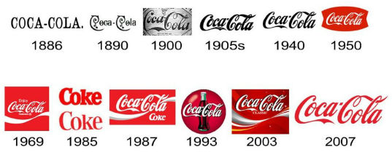
Рис. 2. Історія розвитку логотипу
Сьогодні відомо чимало логотипів, які прекрасно виділяються з сірої маси. Вони не просто яскраві, а несуть посил, захоплюючи своєю унікальністю і простотою. Це саме те, що повинно бути в ідеальному логотипі. Як приклад можна привести Pepsi, Philips, Apple. Всі ці компанії виділяють мільйони доларів бюджету на підтримку і розвиток свого бренду.
Що робить ці логотипи такими? Які особливості виділяють їх серед конкурентів? Всі вони засновані на техніці дизайну і професіоналізмі розробників. При розробці логотипу важливо чітко розуміти особливості своєї аудиторії. Взяти, приміром, лого McDonald's. Маленькі діти дізнаються його за загальним логотипу, а не тому, що можуть прочитати назву на вивісці. А ось у дорослих сприйняття і свідомість інші. І їм запам'ятається той логотип, який виконаний з урахуванням всіх особливостей підсвідомості.
Правильно розроблений логотип стане активним маркетинговим інструментом компанії. Він також сформує коректне розуміння бізнесу і представить інформацію про діяльність компанії. Професійно створений логотип - основа бренду. Він - важливий інструмент, який допомагає вигідно виділити компанію серед конкурентів. Логотип - це філософія, суть і ідея компанії.
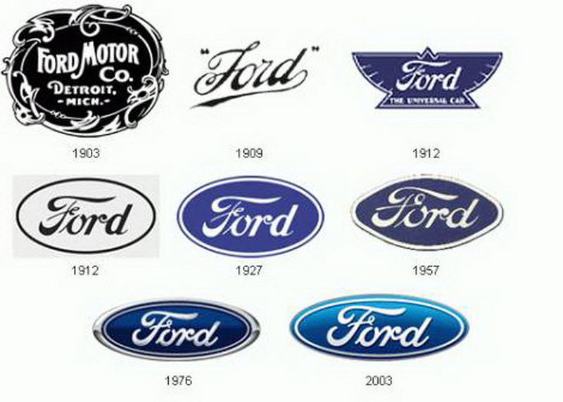
Рис. 3. Розвиток логотипу компанії
Логотип, розроблений з урахуванням всіх важливих параметрів, приємний для сприйняття споживачем. Він створює у покупця відчуття вибору правильного товару. А значить, довіра аудиторії зростає. Завдяки логотипу та фірмовому стилю потенційний покупець запам'ятає компанію на емоційному рівні.

2. Логотип та його функції
Коли на ринку з'являється нова компанія, про неї практично нікому не відомо. Тому для залучення нових клієнтів будь-якому бізнесу потрібні не тільки якісні продукти і послуги, але й хороший брендинг. І в цьому плані велике значення має логотип.
Логотип — унікальний фірмовий знак, який асоціюється у аудиторії з брендом компанії. Це не просто невелике зображення або сукупність графічних елементів, а символ, який повинен пов'язуватися у свідомості споживачів з продуктом або послугою.
Логотип це одна з основних складових фірмового стилю і брендингу. За своїм значенням, він поступається хіба що тільки назві компанії.
Логотип не завжди коштує великих грошей. А при самостійній його розробці, не приймаються до уваги деякі важливі його особливості. Хоча сьогодні існує багато сервісів для автоматичного створення логотипів – на них ніколи не отримається унікальний продукт. Адже подібні сервіси використовують обмежений набір шаблонів.
Оскільки логотип – багатофункціональний елемент, то продумані логотипи компаній переслідують одночасно кілька цілей:
1. Відмінність від конкурентів і впізнаваність
У людства склався стереотип: знайоме – це не небезпечно, це добре. З цієї причини маркетологи дуже люблять масовий медіа-тиск, намагаючись зробити все, щоб лого був завжди на виду.
Рис. 4. Розвиток логотипу компанії
Логотип – обличчя компанії. В першу чергу саме по ньому клієнти судять про діяльність (товари/послуги). Якісний дизайн виділяє серед безлічі конкурентів і підвищує впізнаваність бренду.2. Довіра аудиторії
Не всі фірми піклуються про наявність у своїх продуктів логотипу. Але завоювати довіру значно легше, якщо у бізнесу є лаконічний і яскравий символ. Люди рідко купують товари, якщо у них немає розпізнавальних знаків.
3. Естетичність і унікальність
Якісний логотип створює для продуктів компанії унікальний стиль. Досить згадати компанію Apple з її надкушеним яблуком, зображення якого вже саме по собі робить її пристрої більш привабливими. І люди готові платити більше за таку винятковість. А ще, гарне лого – це дуже естетично, і іноді лише цього досить в якості аргументу.
4. Юридична гарантія власності
Лого – відмінна форма захисту прав власності, воно є альтернативою знака копірайту. При його незаконному запозиченні, компанія може притягнути недобросовісних конкурентів до відповідальності.
5. Просування бренду
Логотип є практичним інструментом для просування бізнесу, адже він використовується на багатьох друкованих та електронних ресурсах: візитках, упаковках, банерах, рекламних оголошеннях, сайтах, у соцмережах і т. д. Більше видимості, більше охоплення – розширення аудиторії та збільшення прибутку.
6. Можливість маніпулювати свідомістю людей. Якщо задуматися, кожен згадає, що побачивши на постері або білборді стаканчик кави, ловив себе на думці про бажання випити гарячий напій. Своєчасна згадка про гамбургер підсилює відчуття голоду. Щодня витрачаються мільйони, щоб логотипи компанії асоціювалися з товарами або послугами, які вони пропонують.
7. Підвищення клієнтської лояльності. Доведено, що зображення сприймається краще, ніж текст. Якщо картинка зроблена в правильно підібраних кольорах, продумана, вона подобається. У тому числі на підсвідомості, що проектується на продукт чи послугу.

Питання для самоконтролю
- Що таке логотип?
- Назвіть функції, цілі логотипу.
- Назвіть 5 перших логотипів, які спали на думку.

Лекція 4.2. Особливості створення логотипу
План
1. | Види логотипів
2. | Принципи створення логотипів

1. Види логотипів
Створення логотипу – кропіткий тривалий процес. Може здатися, що успіх безпосередньо залежить від творчих здібностей дизайнера, досвіду, креативного підходу. Це так, але частково, треба розуміти, що без фундаментальних знань не обійтися. Всі логотипи компанії діляться на п’ять основних різновидів:
- Текстові логотипи. Це фірмові шрифти або букви, що створюють стійкі асоціації з брендом.
Часто буває, що новий шрифтовий логотип сприймається замовником як просто напис. З відомими логотипами такої проблеми немає - до них всі звикли, вони впізнавані і всіма улюблені, але якщо шрифтом Lenovo набрати наприклад "Нігтьовий салон", неминуче виникнуть питання.
Проте шрифтові логотипи чудово працюють, шрифтом можна добре передати характер і цінності компанії, мінімалістичний шрифтовий логотип може відмінно працювати разом з іншими елементами фірмового стилю, не сперечаючись із ними і не відтягуючи на себе надто багато уваги.

Рис. 1. Текстові логотипи
Ні Canon, ні Netflix немають окремого фірмового знака, але бренд від цього не страждає – він їм і не потрібен. Логотипи добре впізнаються без нього.
Логотипи можуть бути схожі, як Nokia і Casio, можуть бути різними, як дуже спокійний Panasonic та суперакцидентний Ecco, але конструктивно це все шрифтовий логотип, або просто якийсь напис.
Рис. 2. Текстові логотипи різних кольорів
- Каліграфія. Каліграфія дозволяє ще більше розкрити характер бренду, вона емоційніша, виразніша.

Рис. 3. Каліграфічні логотипи
Порівняйте середньовічний Carlsberg, який говорить нам про давні традиції та суворе дотримання рецепту, і Cadbury, який явно писали молочним шоколадом по кисельних берегах.
Johnson & Johnson — його ж виводив добрий сімейний лікар, акуратний, пунктуальний, з багатим життєвим досвідом.
- Символічні. Легко сприймаються, створюють необхідні образи в свідомості. Побачивши надкушене яблуко, навряд чи ви подумаєте про щось, крім iPhone. Дизайн логотипу пропелера BMW або подвійної арки Макдоналдса говорить про це ж.
Рис. 4. Символічні логотипи
- Комбіновані. Являють собою гармонійне поєднання двох попередніх різновидів. При грамотній розробці об’єднує переваги зображення та тексту.
Рис. 5. Комбіновані логотипи
- Букви і цифри. Дизайнери кажуть: “Коли ми створюємо логотип такого роду, зазвичай використовуються перші літери назви”. Це своєрідні ініціали, які дають можливість ефектно презентувати торгові марки зі складними назвами.
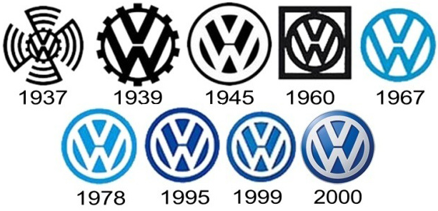
Рис. 6. Логотип, основа якого буква
- Емблеми. Один з найскладніших типів. Це обумовлено необхідністю створення привабливої унікальної художньої форми, в яку укладено назву.
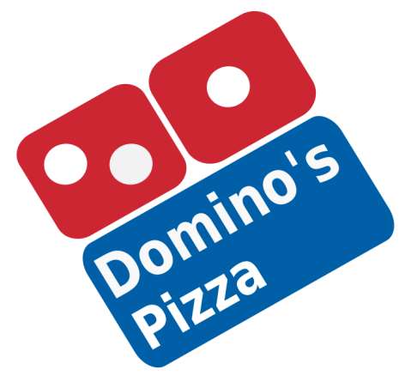
Рис. 7. Логотип-емблема
2. Принципи створення логотипу
Існують різні принципи створення логотипу:
1. Лаконічність. Щоб логотип можна було легко запам’ятати, він повинен бути лаконічним. Простий символ можна без зусиль дізнатися, перебуваючи на значній відстані. Його можна помітити, проїжджаючи повз на великій швидкості. Щоб зробити простий товарний знак для фірми, потрібно використовувати мінімальну кількість елементів.
2. Унікальність. Логотип повинен виглядати унікально. Обриси символу не повинні нагадувати інші товарні знаки, інакше покупець не запам’ятає його. Щоб правильно створити логотип, потрібно вивчити емблеми інших компаній, особливо конкурентів.
3. Інформативність. Думаючи про те, яким повинен бути логотип компанії, треба встановлювати зв’язок з продуктом фірми, її філософією, принципами, місією або назвою.
4. Емоційність. Почуття і емоції мають першорядне значення для людини. Якщо мова йде не про військовий батальйон, їм варто бути позитивними.
5. Довговічність. Щоб логотип можна було використовувати через кілька десятків років, в ньому не повинно бути елементів, що відбивають конкретний часовий період. Наприклад, деталей одягу або моделей автомобілів. Логотип не можна змінювати, намагаючись зробити сучасним. Довговічність логотипу є ознакою стабільності і успішності компанії.
6. Масштабованість. Треба створити логотип, який буде гармонійно виглядати на документах, канцелярському приладді, одязі і значках. Він повинен добре виглядати в зменшеному і збільшеному вигляді, а також в чорно-білому варіанті.
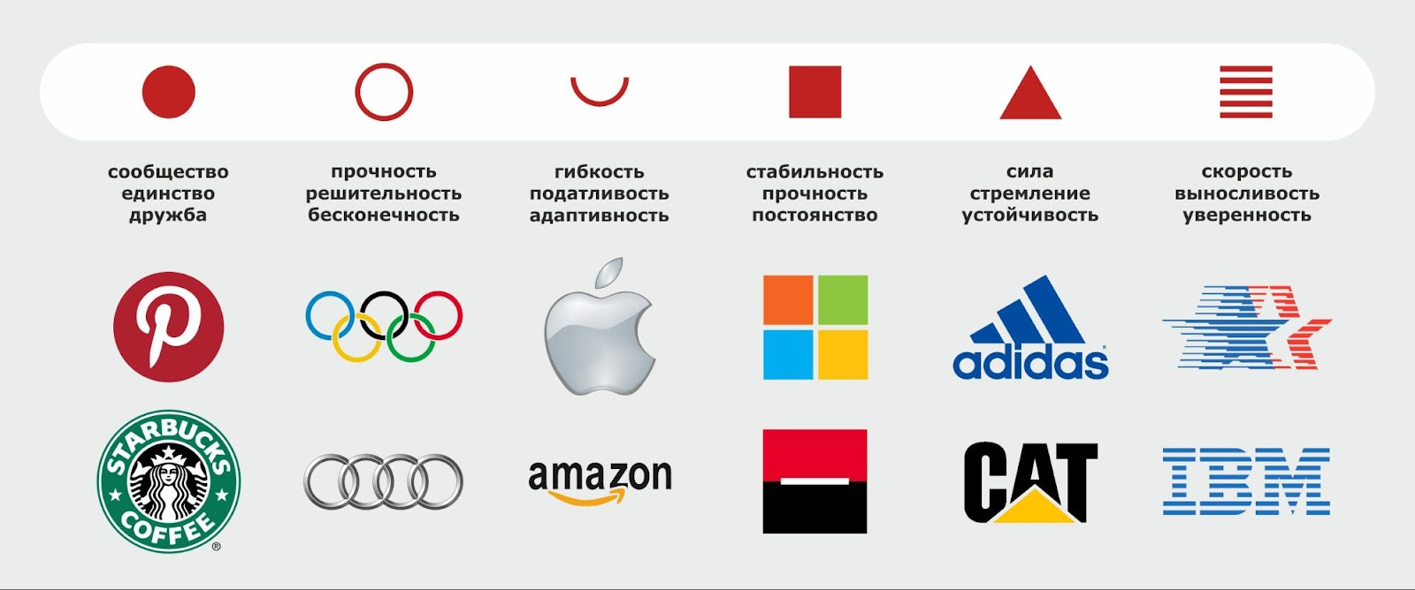
Рис. 7. Асоціативні форми логотипу

7. Асоціативність. Різні символи асоціюються у людей з певними якостями. З їх допомогою можна донести потенційним покупцям свої цілі. Горизонтальні лінії в логотипі будуть символізувати спокій і умиротворення, вертикальні – міцність і витривалість. Квадрат асоціюється з силою і постійністю, трикутник – зі знанням, а вигнуті лінії – з пристосованістю. Круглий логотип символізує взаєморозуміння і єдність, кільце – міцність і рішучість.
Питання для самоконтролю
- Які існують види логотипів?
- Розкажіть про довговічний принцип логотипу.
- Що таке принцип масштабованості логотипу?

Лекція 4.3. Прийоми графічної подачі логотипів
План
1. | Колір та шрифт
2. | Помилки при створенні логотипу

1. Колір та шрифт
Колір логотипу — це один з ключових елементів сильного бренду. У кожного кольору свої особливості, асоціації та психологічний вплив.
Кольори викликають певні емоції та почуття, тому надзвичайно важливо вибрати той, який ефективно представить індивідуальність компанії.
Дослідження показують, що люди за перші 90 секунд підсвідомо складають думку про людину, оточення або продукт, і що від 62% до 90% цієї оцінки ґрунтуються тільки на кольорі.
Фірмовий колір дуже важливий. Візьмемо, наприклад, популярний логотип McDonald’s і пограємо з кольором.
Рис. 1. Фірмовий колір логотипу
Незважаючи на те, що зовсім не змінився дизайн, зміна кольору перетворила відомий бренд в щось зовсім інше. І це щось не дуже апетитне.
Рис. 2. Фірмовий колір логотипу
Також, для прикладу знак «біологічна небезпека» набуває зовсім іншого значення, якщо його показати в кольорах Барбі або кольорах екологічно чистих матеріалів.
Рис. 3. Фірмовий колір знаку
Навіть коли включені явні словесні команди, конфліктуюча символіка кольору може ввести в оману.
Поміняючи тільки колір на знаках «Стоп» на зелений і це призведе до аварій на кожному перехресті. Так що з упевненістю можна сказати, що фірмові кольори дуже важливі.
Рис. 4. Символіка кольору в знаках
Отже, як вибрати колір для створення логотипу?
Давайте подивимося, як 100 найпопулярніших брендів у світі використовують колір в своїх логотипах.
Ці компанії витрачають мільйони, а то й мільярди, на маркетинг і розвиток бренду, отже, вони все-таки знають дещо про кольори, які використовують.
Ось кілька діаграм, які показують статистику використання кольору відомими компаніями:
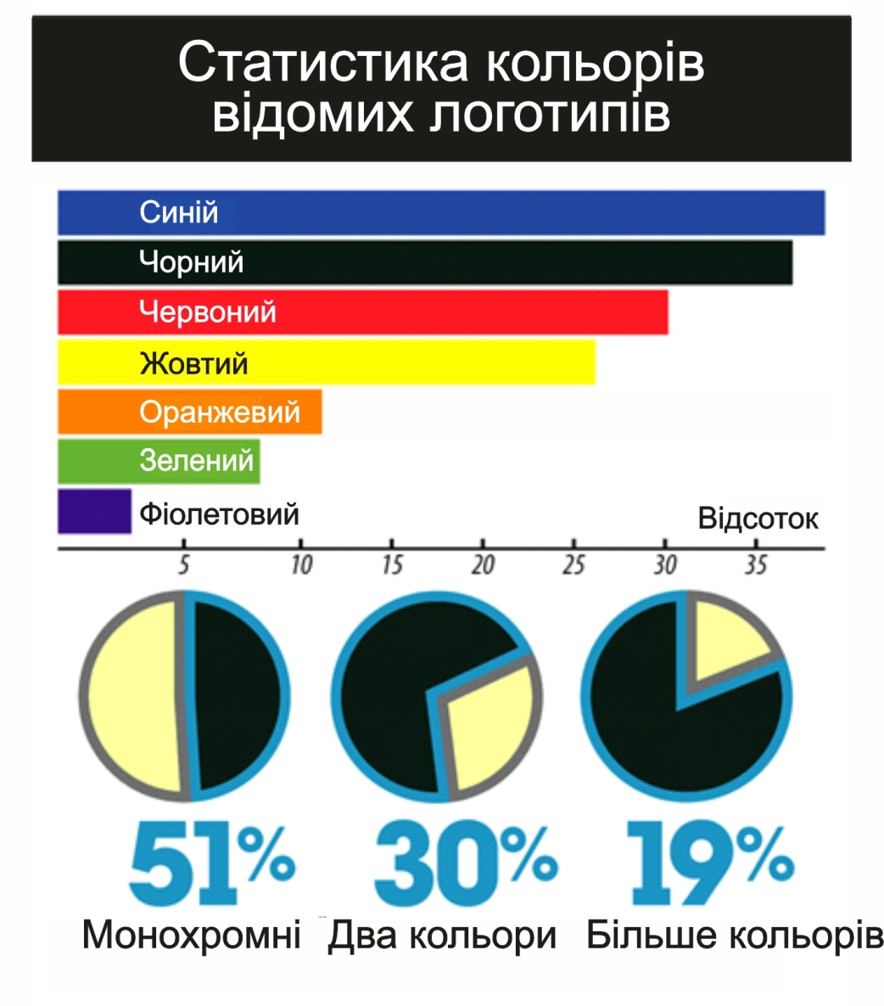
Рис. 5. Статистика використання кольорів
Більшість популярних брендів монохромні — вони використовують один колір. Найбільш популярні — це відтінки синього, за якими— чорний. Останній у списку фіолетовий колір – це ризиковане рішення.
Значення кольорів в логотипах
Синій колір
Значення: Довіра, консервативність, надійність, чесність, спокій, міцність, холод.
Застосування: Найпопулярніший корпоративний колір. Часто використовується для інтернет-бізнесу і фінансових установ. Мужній колір.
Чорний колір
Значення: Витонченість, розкіш, формальність, стиль, елегантність, дорожнеча, авторитетність.
Застосування: Чорний використовується для брендів «високого класу», як основний або в парі з іншим кольором. Чорний похмурий, серйозний. Більшість логотипів були спочатку розроблені в чорно-білих кольорах.
Червоний колір
Значення: Сміливість, пристрасть, сила, увага, любов, захоплення, дія, агресивність.
Застосування: Червоний працює однаково добре на чорному і білому тлі. Він може означати стоп, небезпека і гаряче. Колір-вигук.
Жовтий колір
Значення: Логічний, оптимістичний, прогресивний, впевнений, грайливий, творчий.
Застосування: Жовтий зазвичай занадто яскравий, щоб використовувати його окремо, і вимагає використання контуру, фону або кольору на межі. Це колір обережності. Презентує чіткість.
Помаранчевий колір
Значення: Щасливий, енергійний, товариський, доброзичливий, доступний, захоплений, сонячний.
Застосування: Вважається, що помаранчевий викликає апетит. Помаранчевий колір використовується в деяких знаках застереження. Часто використовується в роздрібній торгівлі. Як правило, це заклик до дії.
Зелений колір
Значення: Природа, багатство, свіжість, життя, гармонія, навколишнє середовище, зростання, новизна.
Застосування: Зелений означає «вперед». Часто використовується для представлення еко-компаній і продуктів. Вважається заспокійливим кольором.
Фіолетовий колір
Значення: Велич, таємниця, помпезність, церемоніальність, творчість, унікальність.
Застосування: Колись був найдорожчим кольором у виробництві, так як робився з рідкісної морської водорості. Часто розглядається як елітний. Подобається дітям, його часто використовують в упаковці солодощів та іграшок.
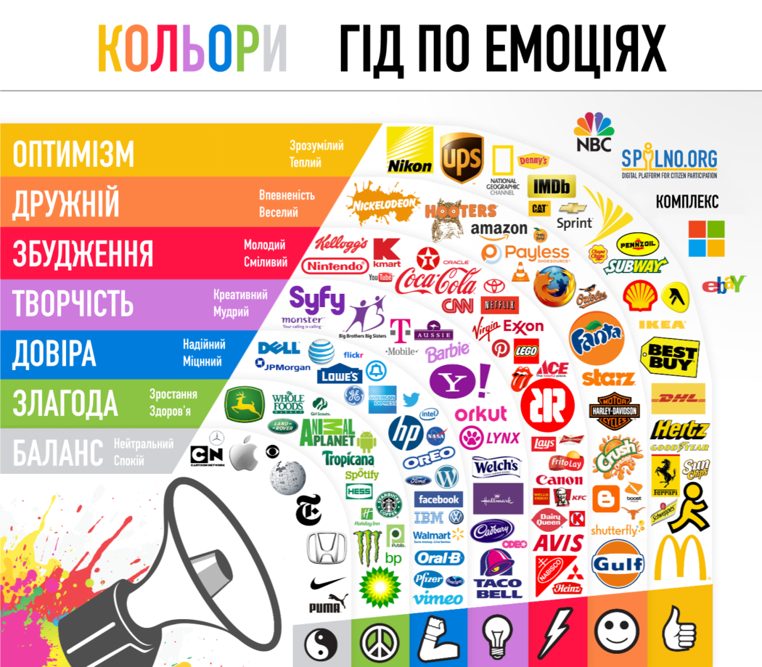
Рис. 6. Кольори та емоції

Шрифти
Щодо шрифту на логотипі, то він має бути максимально читабельним та простим. Занадто хитромудрий напис у невеликому розмірі взагалі не буде зчитуватися. Шрифт повинен представляти сферу, де працює бренд.
Завдяки шрифту логотип бренду буде запам'ятовуватися, і його дізнаватимуться. Тому він має передавати суть бізнесу. Так, враховуючи вищезазначене, для розважального чи креативного бізнесу підійде група Display, а для серйозного бізнесу, що потребує високорівневого підходу, підійде група Modern.
Іноді в логотипах використовують кілька шрифтів одночасно. Краще такого не робити. Поєднання різних груп не завжди виглядає естетично та акуратно. Найкраще — використовувати лише один шрифт при створенні логотипу.
Найтрендовіші на сьогоднішній день шрифти дуже швидко можуть застаріти і просто вийти з моди, тому доведеться робити ребрендинг, що принесе додаткові витрати. Найкраще триматися класичних шрифтів, які на довгі роки залишатимуться актуальними.

2. Помилки при створенні логотипу
Логотипи компанії без належної проробки часто стають ворожим диверсантом замість надійного соратника. Щоб цього не сталося, експерти не рекомендують використовувати:
Кліше. Ідеї ​​логотипів, засновані на штампах, побічно свідчать про недоумкуватість, а в площині взаємовідносин бренду з клієнтами – про неповагу до останніх.
Копіпаст. Це найпростіший шлях створення логотипу, але він майже завжди тупиковий, так як може призвести до втрати довіри.
Растровий формат. Доцільніше зберігати малюнок у векторному, це полегшить масштабування.
Наявність великої кількості деталей. Складна графіка, багато кольорів, різні шрифти – це знецінює логотипи компанії.
Послуги сумнівних фахівців. Якісний продукт не може коштувати дешево, лого – не виняток. Ціна послуг топових дизайнерів бачиться захмарною, але такі інвестиції окупаються дуже швидко.
Рис. 7. Помилки при створенні логотипу

Питання для самоконтролю
- Розкажіть про фірмовий колір логотипу та його вплив.
- Охарактеризуйте використання кольорів в логотипі.
- Які бувають помилки в створенні логотипу?

РЕКОМЕНДОВАНА ЛІТЕРАТУРА
- Бойлен А. Візуальна культура : пер. з англ. / А. Бойлен – К. :ArtHuss, 2021. – 208 c.
- Даниленко В.Я. Дизайн України в європейському вимірі ХХ століття / В.Я. Даниленко – К. :Феніус, 2012.
- Дизайн проект інтер'єру. Електронний ресурс. // Режим доступу http://pklider.com.ua/uk/proektirovanie/dizajn-proekt-interera
- Емброуз Г. Основи. Графічний дизайн 02: дизайнерське дослідження : пер. з англ. / Г. Емброуз, Н. Леонард – К. :ArtHuss, 2019. – 192 c.
- Емброуз Г. Основи. Графічний дизайн 03: генерування ідей : пер. з англ. / Г. Емброуз, Н. Леонард – К. :ArtHuss, 2019. – 192 c.
- Ергодизайн робочого одягу та спорядження. Електронний ресурс. // Режим доступу https://stud.com.ua/28158/psihologiya/ergodizayn
odyagu_sporyadzhennya
- Етапи проектування. Електронний ресурс. // Режим доступу http://www.am-metropolis.org.ua/uk/design/2009-01-02-19-03-55.html
- Етвуд Р. Життя з візерунком. Колір, текстура та принти у вашій домівці : пер. з англ. / Р. Етвуд – К. :ArtHuss, 2021. – 288 c.
- Значення проектної графіки костюма. Електронний ресурс. // Режим доступу http://dn.khnu.km.ua/dn/k_default.aspx
- Іттен Й. Мистецтво кольору: суб’єктивний досвід і об’єктивне пізнання як шлях до мистецтва : пер. з англ. / Й. Іттен – К. : ArtHuss, 2022. – 96 c.
- Іттен Й. Наука дизайну та форми : пер. з англ. / Й. Іттен – К. : ArtHuss, 2021. – 136 c.

С __ | Основи формоутворення та конструювання : конспект лекцій для здобувачів фахової передвищої освіти освітньо-професійної програми «Дизайн» спеціальності 022 Дизайн галузі знань 02 Культура та мистецтво денної форми навчання / уклад. Стаднюк Н.В. Луцьк: ТФК ЛНТУ, 2022. 80с.

Конспект лекцій з дисципліни «Основи формоутворення та конструювання» викладений у чотирьох темах. Розглянуті питання формоутворення та конструювання об’єктів дизайну. Призначений для здобувачів фахової передвищої освіти спеціальності 022 Дизайн освітньо-професійної програми «Дизайн».

Комп’ютерний набір | Наталія СТАДНЮК
Редактор | Наталія СТАДНЮК

Підп. до друку «__»___________________ 202__ р.
Формат 60х84/16. Папір офс. Гарнітура Таймс.
Ум. друк. арк.____. Тираж ___ прим.

Відокремлений структурний підрозділ
«Технічний фаховий коледж
Луцького національного технічного університету»
43023 м. Луцьк, вул. Конякіна, 5

